подготовка специалистов автомобильного транспорта.
руководство к выполнению выпускной квалификационной работы по направлению 23.03.03
для профилей «автомобили и автомобильное хозяйство» и «автомобильный сервис».

Министерство образования и науки РФ
Федеральное государственное бюджетное образовательное учреждение высшего образования
«Сибирский государственный автомобильно-дорожный университет (СибАДИ)»

Кафедра «Эксплуатация и ремонт автомобилей»

подготовка специалистов автомобильного транспорта.
руководство к выполнению выпускной квалификационной работы по направлению 23.03.03
для профилей «автомобили и автомобильное хозяйство» и «автомобильный сервис».

Составители: А.В. Трофимов, А.П. Ёлгин, Тышкевич Л.Н.

Омск
СибАДИ
2017

УДК 629.113.06

Рецензент:

Работа одобрена научно-методическим советом для бакалавров направления 23.03.03 «Эксплуатация транспортно-технологических машин и комплексов» в качестве методических указаний к выполнению выпускных квалификационных работ бакалавров по направлению 23.03.03 «Эксплуатация транспортно-технологических машин и комплексов» профилей подготовки «Автомобили и автомобильное хозяйство», «Автомобильный сервис».

Подготовка специалистов автомобильного транспорта. Руководство к выполнению выпускной квалификационной работы по направлению 23.03.03 для профилей «автомобили и автомобильное хозяйство» и «автомобильный сервис». : Учебное пособие / сост.: А.В. Трофимов, А.П. Ёлгин, Л.Н.Тышкевич – Омск: СибАДИ, 2017. – c.

В учебном пособии приведены требования и рекомендации по выполнению и оформлению выпускных квалификационных работ бакалавра. Учебное пособие подготовлено в соответствии с федеральным образовательным стандартом и предназначено для бакалавров направления 23.03.03 «Эксплуатация транспортно-технологических машин и комплексов» всех форм обучения.

Табл. . Ил. . Библиогр.: назв.

© ФГБОУ ВО «СибАДИ», 2017
СОДЕРЖАНИЕ
1 ОБЩИЕ ПОЛОЖЕНИЯ 6
2 порядок ВЫПОЛНЕНИЯ и утверждения ВКР 9
3 Защита ВКР 12
4 ТЕМАТИКА ВКР 15
5 СОСТАВ И СТРУКТУРА ВКР 18
6 Основное содержание материалов ВКР БАКАЛАВРА 20
7 ВИДЫ ДОКУМЕНТОВ, используемых при выполнении выпускных квалификационных работ 26
8 основные правила оформления документов 28
8.1 Ведомость ВКР 28
8.2 Задание 28
8.3 Лист замечаний 29
8.4 Аннотация 29
8.5 Пояснительная записка 30
8.6 Генеральный план 34
8.7 Компоновка корпуса 35
8.8 Технологическая планировка 35
8.9 Спецификация 37
8.10 Чертеж общего вида 39
8.11 Сборочный чертеж 40
8.12 Монтажный чертеж 42
8.13 Габаритный чертеж 43
8.14 Теоретический чертеж 43
8.15 Схемы, перечни элементов к ним 44
8.16 Рабочие чертежи деталей 45
8.17 Прочие документы 47
8.18 Отзыв руководителя 47
9 ФОРМАТЫ И ОСНОВНЫЕ НАДПИСИ 48
10 ОБОЗНАЧЕНИЕ ДОКУМЕНТОВ 50
11 Основные правила выполнения текстовых документов 52
11.1 Общие требования 52
11.2 Нумерация разделов, подразделов 53
11.3 Оформление иллюстраций 54
11.4 Оформление таблиц 57
11.5 Оформление формул и расчетов 58
СПИСОК РЕКОМЕНДУЕМОЙ ЛИТЕРАТУРЫ 60

ОБЩИЕ ПОЛОЖЕНИЯ
ВКР - самостоятельное и логически завершенное теоретическое, экспериментально-теоретическое или экспериментальное исследование по профилю подготовки и должна быть ориентирована на знания, полученные в процессе изучения дисциплин общепрофессионального цикла и специальных дисциплин.
ВКР может быть представлена в виде логического обобщения курсовых работ (проектов) по дисциплинам общепрофессионального цикла и специальным дисциплинам.
Тема ВКР должна соответствовать утвержденной выпускающей кафедрой тематике. Тематика разрабатывается, утверждается и доводится до сведения студентов не позднее, чем за 6 месяцев до начала государственной итоговой аттестации.
Состав и структура ВКР, включая допустимые объемы и рекомендуемые виды выполняемых документов, определяются в зависимости от выбранного направления темы ВКР в соответствие с утвержденным макетом ВКР бакалавра.
Организацию выполнения ВКР осуществляет выпускающая кафедра. Кафедра разрабатывает график хода ВКР, назначает руководителей ВКР и комиссию по проведению контрольных проверок (процентовок), разрабатывает график консультаций студентов по ВКР и график работы нормоконтролера, проводит предзащиты ВКР отдельных студентов.
Заведующий кафедрой утверждает задание на ВКР студента и включает студента в приказ по утверждению тем и назначению руководителей ВКР. Заведующий кафедрой включает студента в приказ о допуске к ГИА на основе заключения комиссии по процентовкам и утверждает ВКР, ставя свою подпись на титульном листе пояснительной записки.
Непосредственное руководство работой студента над ВКР осуществляет его главный консультант - руководитель ВКР. Руководителями ВКР назначаются преподаватели и научные сотрудники выпускающей кафедры в соответствии с их компетентностью по направлениям тем ВКР и распределению учебной нагрузки. Руководителями ВКР могут назначаться также специалисты руководящего звена из профильных учреждений, предприятий и организаций различных форм собственности.
Руководитель ВКР обязан:
- определить и согласовать с заведующим кафедрой тему и состав ВКР;
- выдать студенту задание на ВКР в соответствии с утвержденным макетом ВКР бакалавра;
- консультировать студента по всем вопросам и разделам ВКР;
- осуществлять текущий контроль над выполнением ВКР, в т.ч. контроль соблюдения графика выполнения ВКР;
- проверить ВКР на соответствие заданию и установленным требованиям, на объем и правомерность заимствований.
- выдать студенту отзыв руководителя на ВКР.
Руководитель ВКР имеет право:
- рекомендовать разработчику выбор темы ВКР на основе перспективных направлений НИР и заявок, поступающих с производства;
- подавать представление заведующему кафедрой на отстранение от выполнения ВКР студента, систематически не посещающего консультации и контрольные проверки, а также не выполняющего этапы задания по ВКР в установленные сроки.
За актуальность темы ВКР, руководство ВКР и организацию выполнения ВКР ответственность несет выпускающая кафедра и непосредственно руководитель ВКР. За достоверность результатов, представленных в ВКР, и самостоятельность выполнения отвечает студент.
Кафедра имеет право приглашать консультантов по отдельным разделам ВКР из числа сотрудников других кафедр ВУЗа, а также специалистов профильных учреждений и предприятий различных форм собственности.
ВКР оформляются в соответствии с требованиями действующих стандартов единой системы конструкторской документации (ЕСКД), с учетом ограничений и дополнений, принятых на выпускающей кафедре.
Все документы ВКР, имеющие титульный лист или основную надпись по ГОСТ 2.104-68, подлежат контролю и утверждению. Факт прохождения контроля и утверждения подтверждается подписью ответственного лица на соответствующем поле титульного листа или в соответствующей графе основной надписи:
- разработчик (студент) – в графе напротив «Разработал»;
- главный консультант – в графе напротив «Проверил»;
- нормоконтролер – «Н. контр.»;
- заведующий кафедрой – «Утв.».
Нормоконтроль осуществляется с целью проверки ВКР на соответствие оформления ВКР нормам и требованиям стандартов и других нормативно-техническими документов, в том числе методических рекомендаций. Нормоконтроль ВКР проводит назначенный на выпускающей кафедре нормоконтролер. Нормоконтроль считается завершенным при условии устранения студентом всех замечаний нормоконтролера по ВКР.
Для исключения неправомерного использования авторских материалов, а также подтверждения уровня самостоятельности работы студента ВКР проверяется на объем заимствований в системе «Антиплагиат ВУЗ». Результаты проверки учитываются руководителем ВКР при составлении отзыва на ВКР и заведующим кафедрой при утверждении ВКР.
Утвержденная заведующим выпускающей кафедры ВКР подлежит защите в государственной экзаменационной комиссии (ГЭК).
В случае необходимости применения при защите ВКР демонстрации материалов (в т.ч. фильмов, программ) в виде презентации с использованием проекционного оборудования, необходимо руководствоваться дополнительными требованиями выпускающей кафедры, предварительно согласованных с секретарем ГЭК.

порядок ВЫПОЛНЕНИЯ и утверждения ВКР
ВКР выполняется студентом в течение последнего семестра обучения. В графике учебного процесса для выполнения и защиты ВКР предусмотрены преддипломная практика и государственная итоговая аттестация (ГИА). В ходе преддипломной практики студент выполняет ВКР. В ходе ГИА производится подготовка ВКР к защите: проверка, устранение замечаний, подписание и утверждение ВКР, подготовка доклада и защита ВКР.
Конкретные сроки выполнения и защиты ВКР разрабатывает выпускающая кафедра в виде графика, который доводится до студентов в срок не позднее 4-х недель до начала преддипломной практики.
Согласно графика, не позднее 2-х недель до начала преддипломной практики, руководитель ВКР выдает студенту задание на ВКР. Выданное и утвержденное заведующим выпускающей кафедрой задание является основанием для включения студента в приказ об утверждении темы и руководителя ВКР и в приказ о направлении студента на преддипломную практику. Приказы оформляются за 10 дней до начала преддипломной практики.
Студент выполняет ВКР самостоятельно, с соблюдением требований выпускающей кафедры, а руководитель ВКР оказывает консультационную помощь. Руководитель ВКР назначает студенту не менее двух консультаций в неделю, в ходе которых дает студенту необходимые пояснения и проверяет выполненную работу. При выполнении отдельных разделов ВКР студент может обращаться к назначенным выпускающей кафедрой консультантам. Студент обязан соблюдать график выполнения ВКР и информировать руководителя о ходе выполнения ВКР.
Ход работы студента над ВКР отражается в индивидуальном плане выполнения ВКР (далее «индивидуальный план»). Индивидуальный план оформляется по утвержденной на кафедре форме и является документом, отражающим результаты контроля хода выполнения ВКР и успеваемость студента при выполнении ВКР.
Для контроля хода выполнения ВКР согласно графика проводится 2 - 3 контрольных проверки (процентовки). Для проведения процентовок на выпускающей кафедре создается комиссия из ведущих доцентов кафедры и утверждаются требования, контролируемые в ходе процентовок, в т.ч. минимальный процент выполнения. Информация о процентовках (состав и расписание работы комиссии, формы участия студентов в процентовке, состав требований и т.п.) доводится до студентов в форме объявления на информационном щите выпускающей кафедры. Участие студентов в контрольных проверках является обязательным (личная явка или предоставление для комиссии материалов ВКР посредством электронной почты на адрес выпускающей кафедры). Результаты процентовок заносятся в индивидуальный план выполнения ВКР. Замечания по ВКР, сделанные комиссией на итоговой процентовке, заносятся в «Лист замечаний», подшиваемый в пояснительную записку ВКР.
По результатам итоговой процентовки заведующий выпускающей кафедрой принимает решение о допуске студента к ГИА или подает представление об отчислении студента за академическую неуспеваемость. Приказ о допуске студентов к ГИА оформляется за 10 дней до начала защит ВКР в ГЭК.
Студент представляет выполненную ВКР на проверку и подпись руководителю. Для проверки ВКР на отсутствие плагиата студент предоставляет руководителю материалы ВКР в электронном виде и письменное заявление установленной формы.
Руководитель проверяет ВКР на соответствие заданию и установленным требованиям, на оригинальность текста и отсутствие плагиата, подписывает ВКР при отсутствии замечаний и составляет отзыв руководителя. К отзыву прилагается распечатка первой страницы отчета из системы «Антиплагиат. ВУЗ», подтверждающая оригинальность текста ВКР. Оригинальность текста должна быть не менее 60 процентов.
Завершенную ВКР, подписанную руководителем, студент представляет на нормоконтроль. Нормоконтролер проверяет оформление документов ВКР и, при условии их соответствия установленным нормам и требованиям, ставит свою подпись в соответствующем поле основной надписи каждого документа и на титульном листе пояснительной записки ВКР. При наличии замечаний нормоконтролер вносит их в лист замечаний, подшитый в пояснительную записку, и возвращает ВКР для их устранения. Студент устраняет замечания нормоконтролера и повторно представляет ему ВКР для подписания. Нормоконтролер проверяет устранение имевшихся замечаний, делает отметку об их устранении в листе замечаний и подписывает ВКР. Внесение новых дополнительных замечаний при повторной проверке не допускается.
ВКР, подписанная нормоконтролером, представляется заведующему выпускающей кафедрой на утверждение. Заведующий кафедрой утверждает ВКР при наличии всех подписей на документах и титульном листе ВКР, положительном отзыве руководителя, устранении замечаний комиссии по итоговой процентовке и при отсутствии других замечаний. В случае выявления замечаний заведующий кафедрой возвращает ВКР для их устранения или утверждает ВКР с замечаниями. В этом случае он заносятся замечания в лист замечаний. В случае, если заведующий кафедрой считает невозможным утвердить ВКР, этот вопрос рассматривается на заседании кафедры. В отдельных случаях по решению выпускающей кафедры ВКР может быть представлена для предварительной защиты.

Защита ВКР
Защита ВКР является формой государственной итоговой аттестации выпускника университета по программе бакалавриата. Защита ВКР осуществляется в Государственной экзаменационной комиссии (ГЭК) в форме авторского доклада, на который отводится не более 15 минут.
Решения государственных экзаменационных комиссий принимаются на закрытых заседаниях простым большинством голосов из числа лиц, входящих в состав комиссий и участвующих в заседании. При равном числе голосов председатель комиссии обладает правом решающего голоса.
Результаты защиты ВКР определяются оценками «отлично», «хорошо», «удовлетворительно», «неудовлетворительно». Результаты защиты выпускных квалификационных работ объявляются в тот же день после оформления протоколов заседаний соответствующих комиссий.
Обучающиеся, не прошедшие защиту ВКР в связи с неявкой по неуважительной причине или получившие на защите ВКР неудовлетворительные результаты, вправе пройти защиту ВКР повторно не ранее чем через 10 месяцев и не позднее чем через пять лет после срока проведения защиты ВКР, которая не пройдена обучающимся. В этом случае обучающийся отчисляется из ВУЗа и ему выдается справка об обучении как не выполнившему обязанностей по добросовестному освоению образовательной программы и выполнению учебного плана. Указанное лицо может повторно пройти защиту ВКР не более двух раз.
Для повторного прохождения защиты ВКР указанное лицо по его заявлению восстанавливается в вузе на период времени, но не менее периода времени, предусмотренного календарным учебным графиком.
Обучающиеся, не прошедшие защиту ВКР в связи с неявкой на защиту по уважительной причине (временная нетрудоспособность, исполнение общественных или государственных обязанностей, вызов в суд, транспортные проблемы (отмена рейса, отсутствие билетов), погодные условия), вправе пройти защиту ВКР без отчисления из вуза, но не позднее 6 месяцев после завершения защиты. Обучающийся должен предоставить документ, подтверждающий причину его отсутствия.
По результатам защиты ВКР обучающийся имеет право на апелляцию.
Обучающийся имеет право подать в апелляционную комиссию письменную апелляцию о нарушении, по его мнению, установленной процедуры проведения защиты ВКР и (или) несогласии с результатами защиты.
Апелляция рассматривается не позднее 2 рабочих дней со дня подачи апелляции на заседании апелляционной комиссии, на которое приглашаются председатель государственной экзаменационной комиссии и обучающийся, подавший апелляцию. Заседание апелляционной комиссии может проводиться в отсутствие обучающегося, подавшего апелляцию, в случае его неявки на заседание апелляционной комиссии.
Решение апелляционной комиссии доводится до сведения обучающегося, подавшего апелляцию, в течение 3 рабочих дней со дня заседания апелляционной комиссии удостоверяется подписью обучающегося.
При рассмотрении апелляции о нарушении порядка проведения защиты ВКР апелляционная комиссия принимает одно из следующих решений:
- об отклонении апелляции, если изложенные в ней сведения о нарушениях процедуры проведения защиты ВКР обучающегося не подтвердились и (или) не повлияли на результат защиты;
- об удовлетворении апелляции, если изложенные в ней сведения о допущенных нарушениях процедуры проведения защиты ВКР обучающегося подтвердились и повлияли на результат защиты ВКР.
В случае, удовлетворения апелляции, результат проведения защиты ВКР подлежит аннулированию, в связи с чем протокол о рассмотрении апелляции не позднее следующего рабочего дня передается в государственную экзаменационную комиссию для реализации решения апелляционной комиссии. Обучающемуся предоставляется возможность пройти защиту ВКР в срок, не позднее 10 дней после вынесения решения апелляционной комиссией.
При рассмотрении апелляции о несогласии с результатами защиты ВКР апелляционная комиссия выносит одно из следующих решений:
- об отклонении апелляции и сохранении результата защиты ВКР;
- об удовлетворении апелляции и выставлении иного результата защиты ВКР.
Решение апелляционной комиссии не позднее следующего рабочего дня передается в государственную экзаменационную комиссию. Решение апелляционной комиссии являются основанием для аннулирования ранее выставленного результата и выставления нового.
Решение апелляционной комиссии является окончательным и пересмотру не подлежит.
Повторное проведение защиты ВКР осуществляется в присутствии председателя или одного из членов апелляционной комиссии не позднее даты завершения обучения в университете. Апелляция на повторное проведение защиты ВКР не принимается.
Составы ГЭК, даты и время начала проведения защит выпускных квалификационных работ устанавливаются приказом ректора по представлению заведующего выпускающей кафедрой.
Распределение студентов по дням защиты осуществляется выпускающей кафедрой по результатам утверждения ВКР. Распределение защищающихся по датам и комиссиям доводится до студентов в форме списков, размещаемых на информационном щите выпускающей кафедры.

ТЕМАТИКА ВКР
Тематика ВКР должна соответствовать направлению и профилю подготовки бакалавра, а также программе подготовке (академический или прикладной бакалавриат). Примеры тем ВКР бакалавра приведены в приложении А к настоящему макету.
Объектами разработки или исследований в ВКР бакалавра могут быть:
- автотранспортные средства (АТС), их компоненты и свойства;
- процесс эксплуатации АТС в проекции различных направлений исследований (топливная экономичность, пассивная безопасность, долговечность и т.п.);
- дополнительное оборудование автомобилей (ДОА);
- технологическое оборудование для проведения работ по ТО и ТР;
- элементы и системы для обеспечения вспомогательного производства;
- технологические процессы основного производства АТП (СТО), включая процессы диагностики, ТО или ремонта АТС, оснащения дополнительным оборудованием, хранение и предпусковая подготовка, заправка топливом, регистрация и внесение изменений в конструкцию АТС, утилизация и т.д.;
- технологические процессы вспомогательного производства АТП (СТО), включая материально-техническое, и энергетическое обеспечение производства;
- производственные процессы (работа) реальных АТП (СТО), их отдельных производственных зон, участков, отделов и служб, включая организационные, технические, технологические, экологические и экономические аспекты;
- нормативно-техническая регламентация в сфере эксплуатации автомобильного транспорта;
- перспективные конструкции, методы и технологии в сфере производства, обслуживания и эксплуатации АТС;
- методы подтверждения соответствия и сертификации продукции и услуг (работ) на автомобильном транспорте.
В связи с этим ВКР выполняются по следующим направлениям тем:
- конструкторское;
- технологическое;
- организационное;
- исследовательское.
Конструкторское направление включает в себя следующую тематику ВКР:
- Модернизация конструкции АТС (изменение существующей конструкции агрегатов, систем или отдельных узлов АТС), а также дооснащение АТС дополнительным оборудованием;
- Разработка (проектирование, модернизация) дополнительного и навесного оборудования АТС;
- Разработка (проектирование, модернизация) технологического оборудования для основного производства АТП или СТО (диагностика, ТО или ремонт АТС);
- Разработка (проектирование, модернизация) оборудования или систем по обеспечению вспомогательного производства, складского хозяйства АТП (СТО), автозаправок и т.п.;
- Прочие конструкторские разработки и решения.
Технологическое направление включает в себя следующую тематику ВКР:
- Проектирование (модернизация) технологических процессов основного производства (диагностики, ТО и ремонта АТС) на АТП (СТО);
- Проектирование (модернизация) технологических процессов оснащения АТС дополнительным оборудованием и обслуживания ДОА;
- Проектирование (модернизация) вспомогательных процессов АТП (СТО);
- Проектирование (реконструкция) АТП (СТО);
- Проектирование (реконструкция) отдельных производственных участков, зон и цехов АТП (СТО);
- Прочие технологические разработки и решения.
Организационное направление включает в себя следующую тематику ВКР:
1. Организация (реорганизация, совершенствование) основных производственных процессов (работ) в АТП (СТО);
2. Организация (реорганизация, совершенствование) вспомогательных производственных процессов (работ) в АТП (СТО);
3. Организация (реорганизация, реконструкция) производственных зон и участков, а также отделов и служб АТП (СТО);
4. Прочие организационные разработки и решения.
Исследовательское направление включает тематику исследований по направлениям НИР и НИРС выпускающей кафедры или другим перспективным направлениям научных исследований в следующих областях: АТС, их компоненты и свойства; технологическое оборудование; процессы эксплуатации, обслуживания и ремонта АТС; организация производства и работы АТП (СТО) и т.п. В соответствии с этим исследовательское направление может иметь различные уклоны: конструкторский, технологический, организационный, экологический и прочие.

СОСТАВ И СТРУКТУРА ВКР
ВКР выполняется в виде пояснительной записки (ПЗ) объемом 50-60 стр. и графических (иллюстрационных) материалов (ГМ) в объеме 5-6 листов формата А-1.
Пояснительная записка ВКР содержит следующие материалы:
- титульный лист;
- ведомость ВКР;
- задание на ВКР;
- лист замечаний;
- аннотация;
- содержание;
- введение;
- разделы основной части (в соответствии с направлением темы ВКР);
- выводы и заключение;
- список использованных источников.
Разделами основной части ВКР конструкторского направления являются:
- обоснование актуальности темы ВКР;
- конструкторские решения;
- конструкторские расчеты.
Разделами основной части ВКР технологического направления являются:
- обоснование актуальности темы ВКР;
- технологические решения;
- технологические расчеты.
Разделами основной части ВКР организационного направления являются:
- обоснование актуальности темы ВКР;
- организационные решения;
- Конструкторские и (или) технологические решения и (или) расчеты;
Разделами основной части ВКР исследовательского направления являются:
- актуальность и характеристика исследований;
- теоретические (экспериментальные) исследования;
- применение результатов исследований.
Графические (иллюстрационные) материалы (ГМ) – это текстовые документы (плакаты), содержащие информацию для доклада при публичной защите, а также чертежи и схемы, выполненные по требованиям ЕСКД. ГМ группируются на листы формата А1.

Основное содержание материалов ВКР БАКАЛАВРА
Титульный лист пояснительной записки выполняется по установленной форме и содержит названия ВУЗа и кафедры, Ф.И.О автора, шифр и название темы ВКР, подписи автора, руководителя ВКР, консультанта (при наличии) и нормоконтролера и утверждающую подпись заведующего выпускающей кафедрой.
Ведомость ВКР выполняется в соответствии с требованиями ЕСКД и методических указаний по оформлению ВКР и содержит перечень всех материалов ВКР, оформленных в виде отдельных документов, включая плакаты.
«Задание на ВКР» выполняется по установленной форме и содержит название темы ВКР, исходные данные, сведения о консультантах ВКР, название и основное содержание разделов пояснительной записки, перечень графических (иллюстрационных) материалов, подписи руководителя ВКР и студента с датами выдачи и получения задания.
«Лист замечаний» выполняется по установленной форме и содержит замечания по ВКР, сделанные комиссией кафедры по результатам итоговой процентовки, нормоконтролером при проведении нормоконтроля ВКР, заведующим выпускающей кафедрой при утверждении ВКР, а также отметки об устранении замечаний.
«Аннотация» к ВКР содержит краткое описание ее сути (содержания).
«Содержание» пояснительной записки выполняется в соответствии с требованиями методических указаний по оформлению ВКР и содержит нумерацию и (или) названия всех разделов и материалов пояснительной записки ВКР.
Во «Введении» пояснительной записки ВКР кратко отражаются вопросы, касающиеся технических, технологических, экономических, социальных и прочих аспектов предлагаемых в ВКР мероприятий и решений с формулировкой темы и цели ВКР.
Рекомендуемый объем введения 1÷2 стр.
Раздел «Обоснование актуальности темы ВКР» может содержать следующие информационные и аналитические материалы:
- Анализ информации, показывающей наличие проблемы. Формулировку выявленной проблемы;
- Рабочую гипотезу, предполагающую пути решения проблемы, включая подтверждающие расчеты;
- Цель и задачи ВКР.
Информацию по материалам раздела в виде диаграмм, графиков и таблиц следует выносить на лист графических (иллюстрационных) материалов с соответствующим названием. На лист также выносятся формулировки проблемы, цели и задач ВКР.
Рекомендуемый объем раздела «Обоснование актуальности темы ВКР» составляет 12÷14 страниц ПЗ, 1 лист ГМ формата А1.
Раздел «Конструкторские решения» включает анализ существующих конструкций, выводы о необходимости модернизации или разработки новой конструкции, технические особенности (параметры) конструкторского решения и его подробное описание, вопросы безопасности жизнедеятельности, технологические особенности применения или изготовления предлагаемой конструкции с разработкой необходимых конструкторских и технологических документов.
Графические материалы раздела «Принятые конструкторские решения» могут включать плакаты, рабочие чертежи, чертежи общего вида, сборочные, монтажные, теоретические чертежи и схемы, оформленные в соответствии с ЕСКД.
Рекомендуемый объем раздела «Конструкторские решения» составляет 17÷20 страниц ПЗ, 2÷3 листа ГМ формата А1.
Раздел «Конструкторские расчеты» включает расчеты механических, гидравлических, пневматических, электрических устройств и их схем, а также проверочные расчеты отдельных элементов конструкции на прочность, устойчивость и другие, подтверждающие безопасность и технологичность конструкции.
В графических материалах раздела «Конструкторские расчеты» могут быть представлены исходные данные, расчетные схемы, основные формулы, результаты расчетов.
Рекомендуемый объем раздела «Конструкторские расчеты» составляет 17÷20 страниц ПЗ, 1÷2 листа ГМ формата А1.
Раздел «Технологические решения» включает описание решений и мероприятий по развитию (проектирование или модернизация) ПТБ предприятия или технологических процессов, в том числе выбор технологического оборудования и разработку планировочных решений. Решения должны быть приняты на основе произведенных расчетов или других обоснований.
Графические материалы раздела «Технологические решения» могут быть следующие: компоновка производственного корпуса, технологическая планировка зоны (участка, поста), схемы технологических процессов, технологическая карта, характеристика предлагаемого к внедрению оборудования и т.д.
Рекомендуемый объем раздела «Технологические решения» составляет 17÷20 страниц ПЗ, 2÷3 листа ГМ формата А1.
Раздел «Технологические расчеты» может содержать следующее:
- расчет производственной программы;
- расчет трудоемкостей и объемов работ;
- расчет численности производственных рабочих и числа постов;
- расчет площадей производственных участков, зон, складов, вспомогательных и административных помещений;
- расчеты коммуникаций (электроэнергия, сжатый воздух, вода, тепло, канализация и т.п.);
- расчеты по обеспечению безопасности жизнедеятельности;
- расчеты режимов технологических операций, переходов;
- расчеты по нормированию выполнения операций и переходов;
Рекомендуемый объем раздела «Технологические расчеты» составляет 17÷20 страниц ПЗ, 1÷2 листа ГМ формата А1.
Раздел «Организационные решения» включает описание организационно-управленческих, организационно-технических и прочих мероприятий на действующем предприятии, связанных с организацией (совершенствованием) основных и вспомогательных производственных процессов (работ), организацией (реконструкцией) производственных зон, участков, постов, организацией перевода парка подвижного состава на альтернативное топливо или новую марку АТС, организацией оказания новых видов услуг и т.п. Такие мероприятия, как правило, охватывают широкий комплекс организационных вопросов, включая вопросы по организации и управлению производством, по управлению работоспособностью АТС и их приспособленностью к условиям перевозок, по рациональному использованию площадей и ресурсов предприятия, по подготовке и управлению работой персонала и т.п.
Графические материалы раздела «Организационные решения» могут содержать схему организации производственного процесса, схемы технологических процессов, генеральный план предприятия, компоновку производственного корпуса, технологические планировки зон, участков и поста, изображения и технические данные внедряемого оборудования, АТС и т.п.
Рекомендуемый объем раздела «Организационные решения» составляет 17÷20 страниц ПЗ, 2÷3 листа ГМ формата А1.
Раздел «Актуальность и характеристика исследований» включает следующие информационные и аналитические материалы:
- Обзор информации, показывающий наличие проблемы, и формулировку выявленной проблемы;
- Объект и предмет исследований;
- Рабочую гипотезу, предполагающую пути решения проблемы;
- Применяемые методы исследований;
- Формулировку цели и задач исследований;
- Практическую значимость результатов исследований (их применимость или практическую реализацию).
На листы графических (иллюстрационных) материалов с соответствующим названием выносятся формулировки темы ВКР, проблемы, цели и задач ВКР, рабочая гипотеза, методы исследований и практическая значимость. На листы также выносится информация по материалам обзора в виде диаграмм, графиков и таблиц.
Рекомендуемый объем раздела «Актуальность и характеристика исследований» составляет 10÷15 страниц ПЗ, 2 листа ГМ формата А1.
Раздел «Теоретические (экспериментальные) исследования» в общем случае включает следующие материалы:
- Анализ объекта исследований (процесса, конструкции); установление исследуемых параметров процесса или конструкции;
- Математическое описание процесса или конструкции (установление зависимостей, разработка математической модели, алгоритма или методики);
- Расчеты параметров процесса или конструкции;
- Методика и аппарат экспериментальных исследований;
- Обработка результатов экспериментальных исследований;
- Оценка адекватности модели.
Рекомендуемый объем раздела «Теоретические (экспериментальные) исследования» составляет 17÷20 страниц ПЗ, 1÷2 листа ГМ формата А1.
Раздел «Применение результатов исследования» в общем случае включает следующие материалы:
- Анализ возможных конструкторских, технологических, организационных решений по результатам исследований (патентный поиск);
- Описание принятого конструкторского, технологического, организационного решения(й);
- Расчеты, подтверждающие обоснованность принятого конструкторского, технологического, организационного решения(й);
- Практическая реализация принятого(ых) решения(ий) (конструкторские чертежи, схемы, руководство по эксплуатации, технологическая карта и т.д.).
Рекомендуемый объем раздела «Применение результатов исследования» составляет 17÷20 страниц ПЗ, 2÷3 листа ГМ формата А1.
В разделе «Выводы и заключение» содержит выводы по всем разделам ВКР, перечисление решенных в проекте задач, их влияние на достижение цели, поставленной в ВКР, включая подтверждение экономическими расчетами, характеристику вопросов, подлежащих дальнейшей проработке для успешного внедрения результатов ВКР (исследований).
Рекомендуемый объем раздела «Выводы и заключение» составляет 3÷4 страницы ПЗ, 0÷1 лист ГМ формата А1.
«Список использованных источников» содержит пронумерованный список всех использованных при выполнении ВКР источников информации, включая интернет-ресурсы, оформленный по ГОСТ 7.1-2003.
Рекомендуемый объем: 2÷3 страницы ПЗ.
Отзыв руководителя составляется руководителем ВКР по установленной форме и содержит краткую характеристику ВКР и работу студента в ходе выполнения ВКР.
Оформление ВКР следует выполнять в соответствии с требованиями методических указаний по оформлению курсовых и выпускных квалификационных работ, разработанных выпускающей кафедрой. Пояснительная записка ВКР может быть выполнена без внешних рамок и основных надписей.

ВИДЫ ДОКУМЕНТОВ, используемых при выполнении выпускных квалификационных работ
При выполнении выпускной квалификационной работы (ВКР) используются следующие виды документов (комплектностью и объемом, предусмотренными «ЗАДАНИЕМ» на ВКР):
- ведомость выпускной квалификационной работы (ВВКР);
- задание на выпускную квалификационную работу;
- лист замечаний
- аннотация;
- пояснительная записка (ПЗ);
- генеральный план предприятия (ГП);
- компоновка производственного корпуса (КК);
- технологическая планировка цеха, участка или зоны (ТП);
- документы прочие (Д) в виде технических плакатов, например организационно-техническое обоснование, анализ методов, анализ оснащенности технологическим оборудованием (по типажу), анализ конструкций, технологическая карта процесса, расчеты, выводы и заключение;
- спецификации;
- рабочие чертежи деталей;
- сборочные чертежи (СБ);
- чертежи общего вида (ВО);
- монтажные чертежи (МЧ);
- габаритные чертежи (ГЧ);
- теоретические чертежи (ТЧ);
- схемы различных видов и типов, перечни элементов к ним (по ГОСТ 2.701-2008);
- инструкции или руководства по эксплуатации (ИЭ, РЭ);
- инструкции или руководства по монтажу (ИМ, РМ);
- отзыв руководителя.

основные правила оформления документов

Ведомость ВКР
Ведомость выпускной квалификационной работы (ВВКР) содержит перечень документов, вошедших в работу.
Ведомость выпускной квалификационной работы (ВВКР) (далее «Ведомость») выполняется на листах формата А4 по форме 4 (заглавный лист) и форме 4а (последующие листы) ГОСТ 2.106-96 (см. Приложение).
Порядок записи в «Ведомость» документов, находящихся в пояснительной записке, должен соответствовать последовательности их подшивки. Документы, находящиеся в графических материалах (на плакатах, используемых для доклада) записываются в «Ведомость», согласно последовательности использования их при докладе.
Обозначение документа, согласно его основной надписи, заносится в графу «Обозначение».
Наименование документа (включая название и вид), согласно его основной надписи, заносится в графу «Наименование».
В графе «Примечание» указывается местонахождение документа (ПЗ – если документ находится в пояснительной записке, ГМ – если документ находится в графических материалах).
«Ведомость» подшивается вторым (следующим за титульным) листом пояснительной записки (ПЗ), но в счет страниц ПЗ не входит, так как является самостоятельным документом (приложением).

Задание
Задание на выпускную квалификационную работу (далее «Задание») оформляется по установленной форме (см. Приложение).
В форме «Задания» должна быть указана тема работы. Её формулировка должна соответствовать тематике выпускных квалификационных работ, утвержденных кафедрой.
«Задание» подписывается руководителем, студентом и утверждается заведующим кафедрой.
«Задание» подшивается в пояснительную записку после ведомости выпускной квалификационной работы.

Лист замечаний
Лист замечаний оформляется по установленной форме (см. Приложение)
В «Лист замечаний» вносятся замечания при прохождении проверок хода выполнения работы, нормоконтроля, утверждения работы.
«Лист замечаний» подшивается в пояснительную записку после «Задания».

Аннотация
«Аннотация» предназначена для быстрого ознакомления с содержанием работы. «Аннотация» должна содержать сведения об объеме пояснительной записки, количестве рисунков, таблиц, количестве использованных источников, приложений, актуальность выполненной работы т.п. Рекомендуемый объем «Аннотации» - не более одной страницы. Пример оформления «Аннотации» приведен в Приложении. Аннотация является приложением, но подшивается в ПЗ после листа замечаний. Аннотация в нумерацию страниц ПЗ не включается.

Пояснительная записка
Пояснительная записка (ПЗ) выпускной квалификационной работы (ВКР) выполняется по правилам выполнения текстовых документов (см. раздел 6 данных методических указаний).
Пояснительная записка курсовой или выпускной квалификационной работы в общем случае состоит из следующих основных частей:
- титульный лист;
- содержание;
- введение;
- разделы (основная часть, в соответствии с тематикой[]);
- выводы и заключение;
- список использованных источников;
- приложения.
Каждая основная структурная часть (раздел) пояснительной записки начинается с новой страницы. Оформление и нумерация заголовков составных частей пояснительной записки представлены в соответствующем разделе данного Руководства.
«Содержание» состоит из номеров и наименований разделов и подразделов с указанием номеров страниц. Наименования частей и разделов, включенные в содержание, записывают прописными буквами, а наименование подразделов записывают строчными буквами, начиная с прописной буквы (как в тексте ПЗ). Пример оформления «СОДЕРЖАНИЯ» представлен в Приложении.
Во «введении» необходимо отразить тему и цель курсовой или выпускной квалификационной работы, её структурную схему, применяемые методы проектирования и расчетов по основным этапам.
«разделы» (основная часть, в соответствии с тематикой) пояснительной записки должны содержать необходимые разделы, регламентируемые соответствующими требованиями.
В разделе «ВЫВОДЫ И ЗАКЛЮЧЕНИЕ» необходимо сформулировать выводы по всем разделам работы, перечислить решенные в работе задачи и дать рекомендации по каким направлениям целесообразно произвести более глубокую проработку для успешного внедрения результатов работы.
«Список использованных источников» оформляется в виде пронумерованного списка с библиографическими данными каждого источника в соответствии с ГОСТ 7.1-2003. В «Список использованных источников» включаются библиографические сведения об использованных при подготовке работы источниках.
Для печатных изданий указывается:
Автор. Заглавие: сведения, относящиеся к заглавию (см. на титуле) / сведения об ответственности (авторы); последующие сведения об ответственности (редакторы, переводчики, коллективы). – Сведения об издании (информация о переиздании, номер издания). – Место издания: Издательство, Год издания. – Объем. – (Серия).
Для электронного ресурса удаленного доступа (Internet):
Автор. Заглавие [Электронный ресурс]: сведения, относящиеся к заглавию / сведения об ответственности (авторы); последующие сведения об ответственности (редакторы, переводчики, коллективы). – Обозначение вида ресурса («электрон. текст. дан.»). – Место издания: Издательство, Дата издания. – Режим доступа: URL. – Примечание («Электрон. версия печ. публикации»).
Пример оформления «Списка использованных источников» представлен в Приложении.
«Приложения» могут содержать справочный материал, дополняющий текст пояснительной записки, а также различные виды и типы документов, оформленные по своим специфическим требованиям и используемые (прилагаемые) в работе в оригинальном (первозданном) виде.
Приложениями могут быть графические и текстовые конструкторские документы (габаритные чертежи, схемы, руководства, инструкции и др.), таблицы большого формата, расчеты, описания алгоритмов и программ задач, решаемых на ЭВМ, программы на электронном носителе и т.д.
В тексте документа на все приложения должны быть даны ссылки. Справочное приложение, дополняющее текст пояснительной записки и разрабатываемое в ходе выполнения работы, следует начинать с новой страницы с указанием наверху посередине страницы слова «Приложение» и его обозначения. Приложение должно иметь заголовок, который записывают симметрично относительно текста с прописной буквы отдельной строкой. Приложения обозначают заглавными буквами русского алфавита, начиная с А, за исключением букв Ё, З, Й, О, Ч, Ь, Ы, Ъ. После слова «Приложение» следует буква, обозначающая его последовательность. Если в документе одно приложение, оно обозначается «Приложение А».
Приложения, разработанные ранее в виде самостоятельного документа, оформляют по соответствующим правилам выполнения документа и подшивают в оригинальном (первозданном) виде.
Все «приложения» включаются в ведомость выпускной квалификационной работы (ВВКР).
Страницы (листы) каждого приложения нумеруются самостоятельно, в пределах каждого приложения и в нумерацию страниц пояснительной записки не входят.
Часть приложений, не используемых для демонстрации при докладе (защите) работы, подшиваются в конце пояснительной записки проекта, после листа-обложки папки «ПРИЛОЖЕНИЯ».
Для удобства использования при защите, часть приложений подшивается в пояснительную записку непосредственно после титульного листа, а именно:
- ведомость курсовой или выпускной квалификационной работы;
- задание на курсовую или выпускную квалификационную работу;
- лист замечаний;
- аннотация.
При этом данные приложения в нумерацию страниц пояснительной записки не включаются.
Отзыв руководителя в пояснительную записку не подшивается, а вкладывается перед титульным листом.
Часть приложений, используемых для демонстрации при докладе (защите) работы, выполненных на листах формата А1, в пояснительную записку не подшиваются. В этом случае в графе «Местонахождение» ведомости проекта напротив данного документа делается отметка «ГМ», что означает «Графические материалы», и документ находится отдельно от пояснительной записки.
Нумерация страниц пояснительной записки производится указанием номера страницы (только цифры) в нижнем колонтитуле по центру. Первой страницей пояснительной записки считается (но не нумеруется) титульный лист, второй страницей является лист, где начинается «СОДЕРЖАНИЕ». Приложения («ВЕДОМОСТЬ», «ЗАДАНИЕ», «ЛИСТ ЗАМЕЧАНИЙ», «АННОТАЦИЯ»), подшитые после титульного листа, страницами пояснительной записки не являются, поэтому не нумеруются.
Пояснительная записка брошюруется в виде папки с обложкой в следующей последовательности:
- титульный лист (форма установленного образца);
- «ведомость»;
- «задание» (форма установленного образца);
- «лист замечаний»;
- «аннотация»;
- содержание;
- введение;
- разделы (основная часть, в соответствии с тематикой);
- выводы и заключение;
- список использованных источников;
- приложения (за исключением «ВЕДОМОСТИ», «ЗАДАНИЯ», «ЛИСТА ЗАМЕЧАНИЙ», «АННОТАЦИИ» и графических материалов, используемых при докладе).

Генеральный план
Генеральный план предприятия (ГП), разрабатываемый в курсовой (КП) или выпускной квалификационной работе (ВКР), представляет собой выкопировку (фрагмент) генерального плана предприятия, выполненной в виде технического плаката на формате А1 (Приложение ).
Обязательным содержанием ГП является следующее:
- контурное изображение основных зданий и сооружений (в т.ч. границы предприятия, проезды, стоянки);
- основные коммуникационные сооружения (линии электропередач, ливневая и промышленная канализация, очистные сооружения и т.д.) в виде условных изображений, с обязательным пояснением условных знаков на свободном поле чертежа;
- векторная диаграмма направления ветров («роза ветров»);
- привязка к местности в виде указания расположения соседних предприятий, сооружений и других особенностей;
- характеристика ГП в виде таблицы с указанием значений основных показателей ГП.
Допускается изображение на схеме ГП ситуационного плана (привязка к особенностям местности).
Наименования основных зданий и сооружений могут выполняться непосредственно на их изображениях или в виде таблицы с указанием соответствующих номеров позиций на изображениях и в таблице. Таблица может располагаться на свободном поле или на отдельных листах формата А4, имеющих основную надпись формы 2а и являющихся продолжением этого документа. Эти отдельные листы формата А4 подшиваются в пояснительную записку в качестве приложений.

Компоновка корпуса
Компоновка корпуса (КК) выполняется в виде масштабного изображения планировочных решений производственного корпуса (Приложение).
Обязательным содержанием КК является:
- масштабное изображение плана помещений производственного корпуса с утвержденными на выпускающей кафедре условными изображениями колонн, ворот, дверей и окон;
- адреса колонн и размеры сетки колонн;
- условное обозначение постов (в виде масштабных прямоугольников по габаритным размерам автомобиля, с условным обозначением передней части) в основных производственных зонах;
- экспликация помещений по назначению в виде надписей непосредственно на изображениях или в форме таблицы с указанием соответствующих номеров позиций в таблице и на изображении;
- обозначения категорий пожароопасности помещений (непосредственно на изображении или в таблице);
- проезды и направления маршрутов движения автомобилей.

Технологическая планировка
Технологическая планировка (ТП) выполняется в виде масштабного изображения планировочных решений производственной зоны или производственного участка (цеха) (Приложение).
Обязательным содержанием ТП является:
- масштабное изображение плана помещения, где расположены производственная зона или участок (цех) с указанием сетки и адресов колонн;
- места расположения (с указанием размеров) для ворот, дверей, окон, постов, мест подключения потребителей электроэнергии, сжатого воздуха, воды, мест подключения к канализации, вытяжной вентиляции, расположения (ориентированных в пространстве) рабочих мест;
- перечень, места расположения, размеры и координация в пространстве всего принятого для использования в данной производственной зоне (на участке) технологического оборудования и инструмента.
Объекты на ТП изображаются в виде условных обозначений, утвержденных на выпускающей кафедре, с обязательным пояснением условных знаков на свободном поле чертежа.
Размеры на ТП могут не проставляться при нанесении на изображение масштабной сетки в виде тонких взаимно перпендикулярных линий, проходящих через сетку колонн. При этом шаг масштабной сетки должен быть сопоставим с размерами объектов.
Перечень технологического оборудования и инструмента может быть указан непосредственно на изображении или в таблице с указанием соответствующих номеров позиций на изображении и в таблице.
Адреса колонн указываются в виде координатных обозначений сетки колонн. Координатные обозначения сетки колонн выполняются заглавными буквами русского алфавита по горизонтали и арабскими цифрами по вертикали в окружностях диаметром 10 мм на концах выносок, проведенных от концов линий сетки колонн. Допускается, в случае необходимости, применение дополнительных цифровых нижних индексов в обозначениях (например, А₁, А₂, 1₁, 2₂ и т.д.).

Спецификация
Спецификация – основной конструкторский документ, содержащий перечень всех составных частей, входящих в данное изделие, а также конструкторских документов, относящихся к нему. Она предназначена для комплектования конструкторской документации, подготовки производства и изготовления изделия.
Спецификация составляется на листах формата А4 по формам 1 и 1а ГОСТ 2.106-96 (Приложение). Допускается совмещение спецификации со сборочным чертежом при условии их размещения на листе формата А4.
В общем случае спецификация состоит из разделов, которые располагают в следующей последовательности: «Документация», «Сборочные единицы», «Детали», «Стандартные изделия», «Прочие изделия», «Материалы», «Комплекты». Наличие тех или иных разделов определяется составом специфицированного изделия. Наименование каждого раздела указывают в виде заголовка в графе «Наименование» и подчеркивают тонкой линией. Ниже каждого заголовка должна быть оставлена одна свободная строка, выше – не менее одной свободной строки.
В раздел «Документация» записываются сведения о документах, разработанных для специфицируемого изделия (схемы, чертеж общего вида, сборочный чертеж, руководство по эксплуатации).
В раздел «Сборочные единицы» вносят сборочные единицы, непосредственно входящие в специфицируемое изделие. При этом в графе «Обозначение» указывается обозначение основного конструкторского документа сборочной единицы, т.е. ее спецификации.
В разделе «Детали» указывают детали, непосредственно входящие в данное изделие и применяемые по своим основным конструкторским документам, т.е. чертежам деталей. Детали, входящие в состав ранее указанных сборочных единиц в этот раздел не включают.
Наименования должны соответствовать принятой терминологии, быть краткими и не содержать сведений о назначении изделия и его местоположении. Если наименование состоит из нескольких слов, то на первом месте помещают имя существительное в именительном падеже единственного числа. Например, «Ручка шариковая», «Узел пишущий», «Вал коленчатый» и т.д. В практике на все детали, входящие в состав изделия, разрабатывают рабочие чертежи. Исключение составляют детали, изготовленные из фасонного или сортового проката отрезкой под прямым углом. В спецификацию такие детали включаются с присвоением им номера и наименования. При этом в графе «Формат» указывают БЧ (без чертежа), а в графе «Наименование» указывают наименование и материал, а также размеры, необходимые для изготовления.
Порядок записи изделий в раздел «Стандартные изделия» регламентирован ГОСТ 2.106-96.
В раздел «Прочие изделия» вносят изделия, выпускаемые по техническим условиям.
Раздел «Материалы» в учебных проектах допускается не заполнять.
В разделе «Комплекты» на разработанное оборудование заполняются подразделы:
а) комплект монтажных частей;
б) комплект инструмента и принадлежностей.
В разделе «Комплекты» указывают спецификацию на комплект или перечисляют непосредственно составные части комплекта.
В графе «Поз.» спецификации указываются номера составных частей (сборочных единиц, деталей, стандартных и прочих изделий) в последовательности их записи. Эти же номера проставляются над полками линий-выносок сборочного чертежа и располагаются на нем вразбивку.
Каждой составной части разработанного изделия назначается обозначение (заполняется графа «Обозначение»). Обозначение изделия является одновременно обозначением его основного конструкторского документа (чертежа детали или спецификации).
Обозначение изделий производится согласно требованиям соответствующего раздела настоящих методических указаний.
Для документов, предусмотренных полным комплектом рабочей конструкторской документации, но не выполняемых в объеме курсового или выпускной квалификационной работы (ВКР), графу «Формат» допускается не заполнять, а в графе «Обозначение» вписывать только изменяющуюся часть обозначения.

Чертеж общего вида
Чертеж общего вида – это документ, определяющий конструкцию изделия и взаимодействие его составных частей, и поясняющий принцип работы изделия. Чертеж общего вида – наиболее сложный и информативный документ, необходимый для понимания конструктивного устройства изделия. На основании его разрабатывают: чертежи деталей, сборочные чертежи, спецификации и т.д.
Чертеж общего вида должен содержать:
- изображение изделия (виды, разрезы, сечения), текстовую часть и надписи, необходимые для понимания устройства изделия, взаимодействия его составных частей и принципа работы;
- необходимые габаритные, присоединительные, установочные и характерные конструктивные размеры, облегчающие уяснение формы отдельных элементов и, если требуется, схему изделия;
- техническую характеристику изделия (производительность, частоту вращения, мощность электропривода и т.п.).
На чертеже могут быть дополнительно приведены указания о выбранных посадках деталей, технические требования по изготовлению, например, о применении покрытий, методов сварки и т.п. Возможно упрощенное изображение заимствованных и покупных составных частей.
Наименование и обозначение составных частей изделия можно указывать тремя способами:
- на полках линий-выносок, проведенных от деталей;
- в таблице, размещенной на чертеже общего вида;
- в таблице, выполненной на отдельных листах формата А4, имеющих основную надпись формы 2а и являющихся продолжением этого документа. Эти отдельные листы формата А4 подшиваются в пояснительную записку в качестве приложений
Таблица в общем случае состоит из граф: «Поз.» (позиция), «Обозначение», «Кол.» (количество), «Доп. Указания» (дополнительные указания). Составные части в таблицу записываются в следующей последовательности: заимствованные, покупные и вновь разрабатываемые изделия.
Пример оформления чертежа общего вида представлен в Приложении.

Сборочный чертеж
Сборочный чертеж необходим для представления информации по взаимосвязи составных частей и способам соединения деталей, необходимых при сборке сборочной единицы, на которую составлен данный сборочный чертеж.
Перед составлением сборочного чертежа следует убедиться в технологической правильности выделения изделия в сборочную единицу. Затем определяется необходимое количество видов, сечений, соответствующий масштаб. При этом поле чертежа должно быть заполнено не менее чем на 70%.
Главный вид (вид спереди), размещенный преимущественно в верхней левой части чертежа, должен давать наиболее полное и ясное представление о форме и размерах изделия. На разрезах могут оставаться нерассеченными составные части изделия, на которые будут оформлены самостоятельные сборочные чертежи.
Для быстрого составления сборочных чертежей следует применять установленные стандартами упрощенные и условные обозначения: неразъемных соединений (сварных, паяных, клееных, заклепочных); крепежных деталей, пружин, подшипников; зубчатых и червячных передач; шпоночных, шлицевых, штифтовых соединений.
На сборочных чертежах допускается:
а) изображать перемещающиеся части изделия в крайних и промежуточных положениях;
б) помещать изображения соседних изделий («обстановки») и размеры, определяющие их взаимное расположение. Предметы «обстановки» изображаются упрощенно – сплошными тонкими линиями;
в) помещать изображения нескольких простых деталей, на которые не будут выпущены чертежи. При этом над изображением детали наносят надпись, содержащую номер позиции и масштаб изображения, например,
«Поз. 23 (2 : 1)»;
г) не показывать: фаски, скругления, проточки, углубления, выступы, накатки и другие мелкие элементы; зазоры между соединяемыми изделиями; крышки, кожухи, щиты и т.п., если необходимо показать закрытые ими составные части изделия (в этом случае над изображением делается надпись, например, «Крышка поз. 3 не показана»).
Номера позиций располагают параллельно основной надписи чертежа вне контура изображения и группируют в колонку или строчку по возможности на одной линии. Линии-выноски не должны быть параллельными линиям штриховки, не должны пересекаться между собой и с размерными линиями. Размер шрифта номеров позиций на один-два номера больше, чем размер шрифта, принятого для размерных чисел на том же чертеже.
На сборочных чертежах проставляют исполнительные и справочные размеры. Исполнительные размеры проставляются с предельными отклонениями.
К исполнительным размерам относятся:
- размеры элементов, которые обеспечиваются в процессе или после сборки (например, путем механической обработки после сварки, клепки, запрессовки и др.);
- посадки в основных сопряжениях;
- размеры, характеризующие эксплуатационные параметры изделия и положения отдельных элементов конструкции (ход поршня, клапана, рычага и др.).
К справочным относятся габаритные, установочные и присоединительные размеры.
На сборочных чертежах приводятся технические требования. Они должны содержать сведения, необходимые для качественного выполнения сборки, указания по настройке и регулированию, условия и методы проведения испытаний и другие необходимые сведения, не указанные на графическом изображении. Пример оформления сборочного чертежа представлен в Приложении.

Монтажный чертеж
Монтажный чертеж – документ, содержащий контурное (упрощенное) изображение изделия, а также данные, необходимые для его установки (монтажа) на месте применения. К монтажным чертежам также относят чертежи фундаментов, специально разрабатываемых для установки изделия. Монтажный чертеж выпускают также в тех случаях, когда необходимо показать соединение составных частей комплекса между собой на месте эксплуатации.
Монтажный чертеж должен содержать:
- изображение монтируемого изделия;
- изображение изделий, применяемых при монтаже, а также полное или частичное изображение устройства (конструкции, фундамента), к которому изделие крепится;
- установочные и присоединительные размеры с предельными отклонениями;
- перечень составных частей, необходимых для монтажа;
- технические требования к монтажу изделия.
Составные части на монтажном чертеже могут быть обозначены непосредственно на линиях-выносках на изображении изделия или в таблице. Таблицу с перечнем составных частей размещают на свободном поле первого листа чертежа. Составные части в этом случае обозначают соответствующими позициями (арабскими цифрами) в таблице и на полках линий-выносок (номера позиций составных частей на монтажном чертеже могут значительно отличаться от номеров позиций в спецификации на это изделие).
Монтажный чертеж необходимо выполнять по правилам, изложенным в ГОСТ 2.109 – 73. Пример оформления монтажного чертежа детали представлен в Приложении.

Габаритный чертеж
Габаритный чертеж – документ, содержащий контурное (упрощенное) изображение изделия с габаритными, установочными и присоединительными размерами. Габаритные чертежи не предназначены для изготовления по ним изделий и не должны содержать данных для изготовления и сборки.
Габаритный чертеж необходимо выполнять по правилам, изложенным в ГОСТ 2.109 – 73. Пример оформления габаритного чертежа представлен в Приложении.

Теоретический чертеж
Теоретический чертеж – документ, определяющий геометрическую форму (обводы) изделия и координаты расположения составных частей. Теоретический чертеж разрабатывается, как правило, на стадии проработки компоновочных решений для достаточно сложных изделий. Пример оформления теоретического чертежа представлен в Приложении.

Схемы, перечни элементов к ним
Схема – это графический конструкторский документ, на котором показаны в виде условных изображений или обозначений составные части изделия и связи между ними. Схемы входят в комплект конструкторской документации и содержат вместе с другими документами необходимые данные для проектирования, изготовления, сборки, регулировки, эксплуатации изделий. Их применяют при изучении принципа действия стендов, приспособлений, устройств, при их наладке и ремонте, монтаже трубопроводов и электрических сетей, для уяснения связи между отдельными составными частями изделия без уточнения особенностей их конструкции.
Схемы в зависимости от входящих в состав изделия элементов подразделяют на виды, а в зависимости от назначения – на типы. По ГОСТ 2.701-84 определены следующие виды и типы схем.
Виды схем (обозначают буквами):
- электрические – Э;
- гидравлические – Г;
- пневматические – П;
- газовые (кроме пневматических) – Х;
- кинематические – К;
- вакуумные – В;
- оптические – Л;
- энергетические – Р;
- деления – Е;
- комбинированные – С.
Типы схем (обозначают цифрами):
- структурные – 1;
- функциональные – 2;
- принципиальные (полные) – 3;
- соединений (монтажные) – 4;
- подключения – 5;
- общие – 6;
- расположения – 7;
- объединенные – 0.
Схемы выполняют без учета действительного пространственного расположения элементов изделия и без соблюдения масштаба, руководствуясь правилами выполнения схем определенного вида и типа. При этом применяют условные графические изображения, установленные в соответствующих стандартах ЕСКД или нестандартизированные, выполняемые в виде упрощенных внешних очертаний элементов.
Данные об элементах и устройствах, изображенных на схеме, записывают в перечень элементов, который оформляют в виде таблицы и располагают над основной надписью. При необходимости перечень элементов может быть выпущен в виде самостоятельного документа на листах формата А4. Элементы в перечень записывают в алфавитном порядке буквенных позиционных обозначений или в порядке возрастания цифровых обозначений.
Общие требования к оформлению схем и форма перечня элементов приведены в ГОСТ 2.701-84. Пример оформления схемы представлен в Приложении.

Рабочие чертежи деталей
Расположение детали на чертеже должно соответствовать установке ее при обработке на станке. Например, оси деталей, подвергаемых токарной обработке, должны занимать горизонтальное положение.
Количество изображений (видов, разрезов, сечений, выносных элементов) должно быть минимальным, но обеспечивающим полное представление о конструктивно-функциональном назначении детали. На изображениях указывают: размеры и их предельное отклонение, допуски геометрической формы и расположения поверхностей (при необходимости), шероховатость поверхностей.
Детали должны быть технологичными, т.е. должна учитываться возможная технология их изготовления. Размеры задаются от таких баз, которые наиболее удобны для измерений в процессе изготовления и контроля.
Чертежи деталей кроме изображений могут содержать: надписи, наносимые около изображения, технические требования (над основной надписью) и таблицы с необходимыми данными.
В технических требованиях указываются:
- размеры, относящиеся к справочным;
- предельные отклонения размеров или неуказанные предельные отклонения размеров;
- неуказанные допуски формы и расположения поверхностей;
- общие требования к материалу, размерам и форме;
- указания о нанесении покрытия;
- показатели свойств материала, получаемые в результате термической обработки;
- материал-заменитель (если предусматривается использование заменителей материала, указанного в основной надписи).
На чертежах не должны приводиться указания о притуплении кромок (ребер) или зачистке заусенцев. Они и так должны быть притуплены и зачищены, о чем делается указание в технологической документации. Если ребро (кромку) необходимо изготовить острым или скруглить, то на чертеже помещают соответствующее указание.
На чертеже детали помещают частичную или полную развертку, если изображение детали, изготовляемой гибкой, не дает представления о действительной форме и размерах отдельных элементов. Допускается совмещать изображение части развертки с видом детали.
Наименование и обозначение детали в основной надписи чертежа должны соответствовать наименованию и обозначению, записанным в спецификации сборочной единицы. Пример оформления рабочего чертежа детали представлен в Приложении.

Прочие документы
К прочим документам относятся все виды документов, не оговоренных в ГОСТ 2.102-68 и данных методических указаниях. К прочим документам выпускных квалификационных работ (ВКР) следует относить все плакаты графической части работы, не подпадающие под определения видов документов, изложенные в данных методических указаниях. Оформление прочих документов должно отвечать требованиям, предъявляемым к оформлению текстовых документов (см. Приложение).

Отзыв руководителя
Отзыв руководителя оформляется по форме, утвержденной на выпускающей кафедре. Пример оформления отзыва представлен в Приложении.

ФОРМАТЫ И ОСНОВНЫЕ НАДПИСИ
Документы выпускной квалификационной работы выполняются на форматах А1, А2, А3, А4 по ГОСТ 2.301-68.
Графические материалы выполняются на белой бумаге форматов А1 … А4, сгруппированные в целые неразделенные листы формата А1. Кромки листа, оказавшиеся за внешней рамкой формата А1, обрезать не рекомендуется (для облегчения закрепления листов при докладе). Форматы при группировке на общий лист рекомендуется располагать таким образом, чтобы при размещении длинной стороны общего листа горизонтально не возникало трудностей в чтении документов, размещенных на данном листе.
Текстовые конструкторские документы (за исключением технических плакатов, необходимых для доклада) выполняются на форматах А4 и подшиваются в качестве приложений.
Основную надпись формы 1 (высотой 55 мм) по ГОСТ 2.104-68 выполняют на первых листах следующих документов:
- генеральный план;
- компоновка корпуса;
- технологическая планировка;
- конструкторские чертежи;
- схемы, выполненные по стандартам ЕСКД.
Основную надпись формы 2 (высотой 40 см) выполняют на первых листах ниже перечисленных документов:
- текстовые документы (спецификации, ведомость, перечень элементов к схеме и т.д.);
- документы прочие, выполняемые в виде технических плакатов (организационно-техническое обоснование, анализ методов, обоснование выбора оборудования, анализ конструкций, технологическая карта, расчеты, выводы и заключение).
На текстовых документах выпускных квалификационных работ, имеющих титульный лист (пояснительная записка, руководство по эксплуатации и др.) основная надпись не выполняется.
Основную надпись формы 2а (высотой 15 мм) выполняют на последующих листах всех документов выпускных квалификационных работ (ВКР), не имеющих титульного листа.
Все документы, имеющие основную надпись по ГОСТ 2.104-68 или титульный лист, должны иметь самостоятельную нумерацию листов.

ОБОЗНАЧЕНИЕ ДОКУМЕНТОВ
Выпускным квалификационным работам присваивается обозначение, состоящее из индекса работы (ВКР – выпускная квалификационная работа), кода учебного заведения по общесоюзному классификатору предприятий и организаций (Код ОКПО СибАДИ – 02068982), кода направления подготовки бакалавров (23.03.03), номера автора работы согласно списку из приказа о допуске к защите выпускной квалификационной работы, двух последних цифр года окончания выполнения работы, разделяемых тире, а также кода (шифра) вида документа. Например, для пояснительной записки выпускной квалификационной работы: ВКР–02068982–23.03.03–30–17 ПЗ.
Обозначение документа записывается в графе 2 основной надписи документов или на титульном листе после наименования документа.
При выполнении выпускной квалификационной работы следует применять следующие коды (шифры) документов:
ГП – генеральный план;
КК – компоновка корпуса;
ТП – технологическая планировка;
СБ – сборочный чертеж;
ВО – чертеж общего вида;
ТЧ – габаритный чертеж;
МЧ – монтажный чертеж;
* * – схемы (см. п. 3.15);
тип схемы (цифра);
вид схемы (буква);
ПЗ – пояснительная записка;
ВВКР – ведомость выпускной квалификационной работы (ВКР);
Д * – документы прочие;
порядковый номер данного документа среди остальных подобных документов работы (сквозная нумерация по всей работе).
Спецификации и рабочие чертежи деталей являются основными конструкторскими документами и кода (шифра) не имеют.
Обозначение конструкторских документов, записываемое в
графе 2 основной надписи, в рабочей конструкторской документации, выполняется по правилам, предусмотренным ГОСТ 2.201-80 для обозначения эскизных документов, с отражением входимости составных частей.
При необходимости число групп или цифр в группах, обозначающих уровни сборочных единиц, может быть уменьшено или увеличено.
Обозначение рабочих конструкторских документов с отражением входимости составных частей выполняется по следующей схеме:
А Б В - *. **. **. ** **

Буквенный код изделия

Номер разработки

Порядковый номер сборочной единицы
первого уровня

Порядковый номер сборочной единицы второго уровня
(подсборки, входящие в сборочные единицы
первого уровня)

Порядковый номер детали

Код (шифр) не основного конструкторского документа.
Основные конструкторские документы (спецификации и
рабочие чертежи деталей) кода (шифра) не имеют

Основные правила выполнения текстовых документов

Общие требования
Текстовые документы в выпускных квалификационных работах выполняются на листах формата А4 на одной стороне листа шрифтом «Times New Roman», высотой шрифта – 14 пт, цвет – черный, межстрочный
интервал – 1,5.
Незначительные ошибки в готовом тексте могут быть исправлены при помощи мастики для ретуширования (корректор «Штрих» и др.) с последующим нанесением исправленного текста чернилами черного цвета или наклеиванием вновь распечатанных фрагментов на исправляемый текст.
В параметрах страницы необходимо соблюдать следующие размеры полей: левое - 30 мм., правое - 15 мм., верхнее - 20 мм, нижнее - 20 мм. Рамки, ограничивающие текст, не вычерчиваются. При выполнении документов необходимо соблюдать равномерную плотность, контрастность и четкость изображения. Не допускаются подчеркивание и цветовое оформление заголовков, фраз и слов. Разрешается акцентирование внимания на определенных терминах, формулах, теоремах, применяя различные начертания шрифта (курсив, полужирный, полужирный курсив).
Перечисления в тексте делаются следующим образом: перед каждой позицией перечисления следует ставить дефис или строчную букву, после которой ставится скобка. Для дальнейшей детализации перечислений используются арабские цифры, после которых также ставится скобка. В обоих случаях запись производится с абзацного отступа.
Рисунки и таблицы располагают в тексте после первой ссылки на них. При этом ссылки выполняются следующим образом: «... на рисунке 2...», «... в таблице 8 ...» или «...(рисунок 2)...», «...(таблица 8)...».
В тексте должны быть ссылки на использованные источники в виде номера, заключенного в «квадратные скобки». Номер должен соответствовать порядковому номеру источника в «Списке использованных источников». Ссылка указывается после цитируемой информации. Например: «…рекомендуемые виды выполняемых документов, регламентируются соответствующими методическими указаниями [ ]».

Нумерация разделов, подразделов
Текст в текстовых документах разбивается на разделы и подразделы (возможны пункты и подпункты). Порядковые номера разделов, подразделов, пунктов обозначаются арабскими цифрами. Подразделы нумеруются в пределах каждого раздела, пункты – в пределах подраздела. Номер подраздела состоит из номеров раздела и подраздела, разделенных точкой. Номер пункта – из номеров раздела, подраздела и пункта, тоже разделенных точками. Например, «1.3», «2.5.1». В конце номера раздела, подраздела и пункта точка не ставится. Все номера записываются с абзацного отступа. Названия структурных частей, таких как «СОДЕРЖАНИЕ», «ВВЕДЕНИЕ», «ВЫВОДЫ И ЗАКЛЮЧЕНИЕ», «СПИСОК ИСПОЛЬЗОВАННЫХ ИСТОЧНИКОВ», «ПРИЛОЖЕНИЯ» приравниваются к наименованию разделов, но не нумеруются.
Каждый раздел начинают с нового листа. Разделы и подразделы должны иметь наименование. Наименование разделов записывают в виде заголовков прописными буквами шрифтом полужирного начертания с выравниванием по центру, наименования подразделов – строчными (кроме первой прописной) с абзацного отступа полужирного начертания, наименования пунктов – строчными (кроме первой прописной) с абзацного отступа курсивом полужирного начертания. В конце заголовка точка не ставится и заголовок не подчеркивается. Если заголовок состоит из двух предложений, их разделяют точкой. Переносы слов в заголовках не допускаются.
После заголовка в конце страницы должно быть не менее трех строк текста.
Расстояние между заголовками раздела и подраздела – 1,5 интервала. Расстояние между заголовком и текстом равно одной пустой строке (15 мм).
Пример оформления:

1 НАЗВАНИЕ РАЗДЕЛА
1.1 Название подраздела
1.1.1 Название пункта

Основной текст Основной текст Основной текст Основной текст Основной текст Основной текст Основной текст.

Оформление иллюстраций
Все иллюстрации (рисунки, фотографии, диаграммы, графики, блок-схемы) в текстовых документах курсовых и выпускных квалификационных работ (ВКР) (в том числе в графических материалах, выполненных в форме плакатов) именуются рисунками. Рисунки оформляются изображением с нанесенными (при необходимости) позициями (или наименованиями) составных частей, выполненными на полках выносных линий. Выносная линия на изображении начинается четко выраженной точкой (или стрелкой). Под изображением (или сбоку от изображения) выполняются (при необходимости) поясняющие надписи, скомпонованные в строку или столбец, через точку с запятой. После последней поясняющей надписи ставится точка.
Ниже поясняющей надписи, под изображением, приводится обозначение иллюстрации, состоящее из слова «Рисунок» и номера рисунка. Номер рисунка может состоять из номера раздела и номера рисунка в разделе, разделенных точкой (при нумерации рисунков в пределах каждого раздела самостоятельно). Рисунок нумеруется даже в случае, если он единственный. После номера рисунка ставится тире и приводится наименование рисунка, начинающееся с заглавной буквы. Точка в конце наименования рисунка не ставится (Приложение).
Графики (функциональные диаграммы), изображающие функциональную зависимость двух или более величин в системе координат, должны иметь оси координат.
Оси координат выполняются сплошной основной линией со стрелками на конце линии, направленными в сторону возрастания параметра. Направление возрастания параметра слева – направо, снизу – вверх. Смена знака с минуса на плюс – в точке пересечения осей координат. Параметр, зависимость от которого рассматривается (независимая переменная), располагается по горизонтальной оси. Зависимый параметр (зависимая переменная или функция) располагается на вертикальной оси. В диаграммах со шкалами оси координат следует заканчивать стрелками за пределами шкал или обозначать самостоятельными стрелками после обозначения величины параллельно оси координат.
В качестве шкалы следует использовать координатную ось или линию координатной сетки, которая ограничивает поле диаграммы. Координатные оси, используемые как шкалы, следует разделять на равномерные графические интервалы одним из следующих способов:
- координатной сеткой;
- делительными штрихами;
- сочетанием координатной сетки и делительных штрихов.
Шкалы, расположенные параллельно координатной оси, следует разделять только делительными штрихами. Числа у шкал следует размещать вне поля диаграммы и располагать горизонтально.
Масштабная сетка выполняется сплошной тонкой линией. Шаг масштабной сетки должен быть кратным шагу делительных штрихов.
Допускается выполнение поясняющих надписей на свободном поле диаграмм и графиков. Масштабная сетка в этом случае на месте нанесения надписи не наносится.
Точки диаграммы, полученные путем измерения или расчетов, допускается обозначать графически, например кружком, крестиком и т.п. Обозначения точек должны быть разъяснены в пояснительной части диаграммы.
Переменные величины (параметры) следует указывать одним из следующих способов:
- символом (условным обозначением);
- полным наименованием;
- полным наименованием и символом;
- математическим выражением функциональной зависимости.
В диаграмме со шкалами обозначения величин следует размещать у середины шкалы с её внешней стороны, а при объединении символа с обозначением единицы измерения – в виде дроби в конце шкалы, вместо последнего числа.
Единицы измерения следует наносить одним из следующих способов:
- в конце шкалы, между последним и предпоследним числами шкалы (при недостатке места допускается не наносить последнее число);
- вместе с наименованием переменной величины (наименование, условное обозначение и единицы измерения параметра в этом случае разделяются запятой);
- в конце шкалы после последнего числа вместе с обозначением переменной величины в виде дроби, в числителе которой – обозначение переменной величины, а в знаменателе – обозначение единицы измерения.
Единицы измерения углов (градусы, минуты, секунды) следует наносить один раз – у последнего числа шкалы. Допускается единицы измерения углов наносить у каждого числа шкалы.
Общепринятые единицы измерения пишутся сокращенно, без точки: час (ч), минута (мин), секунда (с), миллиметр (мм), квадратный метр (м²), градус Цельсия (°С).
Графические изображения процентного распределения величин рекомендуется выполнять в виде круговых секторных диаграмм, где общий объем выполняется в виде круга (100%), а составные части выполняются в виде пропорциональных угловых секторов, разделенных радиальными отрезками.
Графики и диаграммы должны иметь цветографические различия составных частей (кроме цветового должно быть графическое отличие в виде штриховок различного шага и направлений, различимых при черно-белом копировании).

Оформление таблиц
Все таблицы должны иметь обозначение, состоящее из слова «Таблица» и номера таблицы, располагаемые в начале строки, слева над таблицей. Номер таблицы может состоять из номера раздела и номера таблицы в разделе, разделенных точкой (в случае нумерации таблиц в каждом разделе самостоятельно). Таблица нумеруется, даже если она единственная.
После номера таблицы ставится тире и приводится наименование таблицы. Точка после наименования таблицы не ставится (Приложение).
В случае, если все значения в таблице имеют одинаковые единицы измерения, они обозначаются один раз после наименования таблицы, отделяясь от наименования запятой.
Таблица должна быть образована пересечением горизонтальных и вертикальных линий, наклонные и диагональные линии не допускаются.
Нумерация строк в таблице или порядковые номера объектов, перечисленных в столбцах таблицы, обозначаются в графе «Наименование». Выполнение в таблице отдельной графы «№ п/п» не допускается.
Допускается размещать таблицы вдоль длинной стороны листа таким образом, чтобы верх таблицы находился слева. Слева, справа и снизу таблицы могут быть ограничены линиями форматной рамки. Конец таблицы должен быть ограничен сплошной горизонтальной чертой, под которой допускается размещение примечаний к таблице. При переносе части таблицы на следующую страницу над ней пишут «Продолжение таблицы» с указанием номера таблицы. При этом допускается нумерация граф арабскими цифрами. Нумерация граф, в этом случае, обязательна и в начале таблицы (отдельной строкой под шапкой таблицы).

Оформление формул и расчетов
Формулы и расчеты должны располагаться в тексте не разрывая его грамматической структуры. Формулы следует выделять из текста в отдельную строку. Выше и ниже каждой формулы или уравнения должна быть оставлена одна свободная строка.
В расчетах следует применять стандартизованные единицы физических величин, их наименования и обозначения в соответствии с ГОСТ 8.417-81.
Формулы в тексте следует располагать на середине строки, а связывающие их слова «где», «следовательно», «откуда», «находим», «определяем» - в начале строк.
Формулы следует нумеровать порядковой нумерацией в пределах всей работы арабскими цифрами в круглых скобках в крайнем правом положении на строке.
К каждой формуле необходимо давать пояснения всех символов, встречающихся впервые. Пояснение значений символов и числовых коэффициентов следует приводить непосредственно под формулой в той же последовательности, в которой они даны в формуле. Значение каждого символа и числового коэффициента следует давать с новой строки. Первую строку пояснений начинают со слова «где» без двоеточия после него.
Если уравнение не умещается в одну строку, то оно должно быть перенесено после знака равенства (=) или после знаков плюс (+), минус (-), умножения (деления (:). Причем знак в начале следующей строки повторяют.
Допускается нумерация формул в пределах раздела, например: 2.3 (третья формула второго раздела).
Ссылки в тексте на формулы заключаются в круглые скобки, например, «... в формуле (2.3) ...».
Пример оформления:
Напряжение по изгибу определяется из следующего выражения:

$σ_{и}=\frac{M_{и}}{W}=\frac{F_{\max{рав}}(l_{вор}-\frac{D_{r}}{2})}{0,1d_{вор}^{3}}≤{\left[σ\right]}_{и}$, (2.3)

где $σ_{и}$- напряжение по изгибу, МПа;
М_{и} - изгибающий момент, кНм;
W - момент сопротивления,см³;
F_{max раб} – кратковременно развитое усилие рабочим,
F_{max раб} =300Н;
l_{вор} – длина воротка, мм;
D_{r} – длина головки, мм;
d_{вор} – диаметр воротка, мм;
$\left[σ_{И}\right]$ - допускаемое напряжение по изгибу для воротка.

СПИСОК РЕКОМЕНДУЕМОЙ ЛИТЕРАТУРЫ
1. ГОСТ 2.104-68*. Основные надписи.
2. ГОСТ 2.105-95. ЕСКД. Общие требования к текстовым документам.
3. ГОСТ 2.108-68. Спецификация.
4. ГОСТ 2.701-84. ЕСКД. Схемы. Виды и типы. Общие требования к выполнению.
5. ГОСТ 2.702-75. ЕСКД. Правила выполнения электрических схем.
6. ГОСТ 2.703-68. ЕСКД. Правила выполнения кинематических схем.
7. ГОСТ 2.704-76. ЕСКД. Правила выполнения гидравлических и пневматических схем.
8. ГОСТ 7.1-84. Библиографическое описание документа. Общие требования и правила составления.
9. ГОСТ 21204-93. СПДС. Условные графические обозначения и изображения элементов генеральных планов и сооружений транспорта.
10. Общие правила выполнения чертежей. ЕСКД: /Сборник/. – М.: Изд-во стандартов, 1991. – 236 с.
11. Р 50-77-88. ЕСКД. Правила выполнения диаграмм.

ПРИЛОЖЕНИЕ А

Министерство образования и науки Российской Федерации
Федеральное государственное бюджетное образовательное учреждение
высшего образования
«Сибирская государственная автомобильно-дорожная академия (СибАДИ)»

Факультет

Направление подготовки
Профиль

Кафедра

П О Я С Н И Т Е Л Ь Н А Я З А П И С К А
к выпускной квалификационной работе

Обозначение ВКР

Тема ВКР
Студент
(Ф.И.О.)

ВКР допущена к защите в ГЭК

Заведующий кафедрой_________________________________________

Руководитель ВКР ____________________________________________

Нормоконтроль ______________________________________________

Омск 2016

ПРИЛОЖЕНИЕ Б

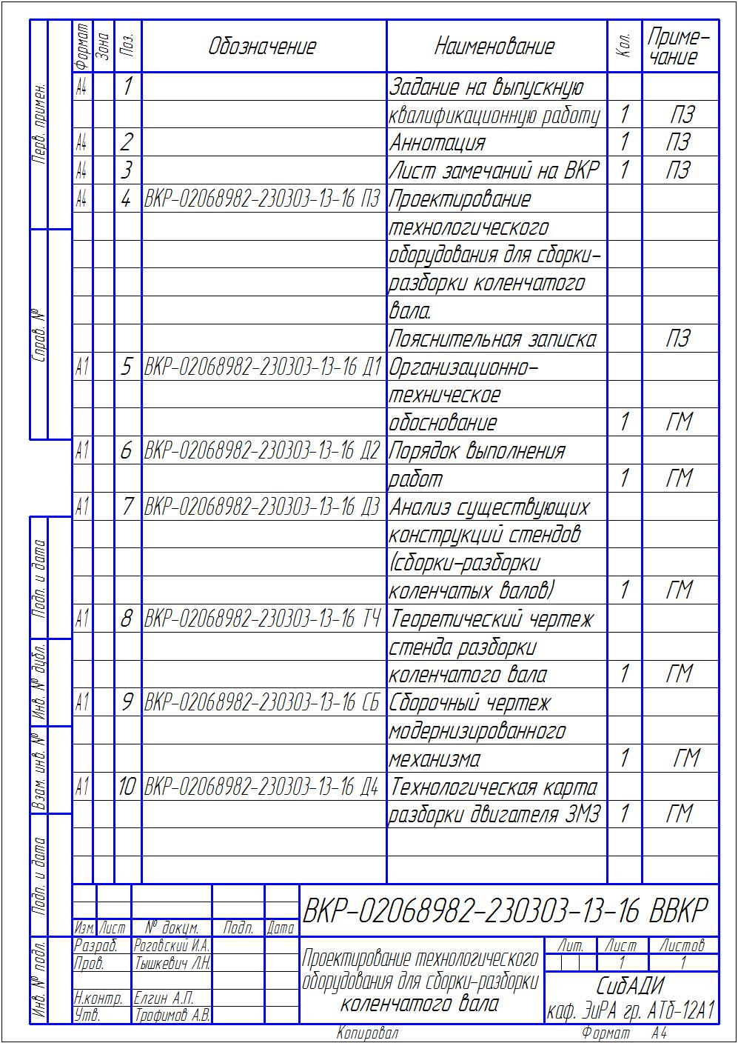

ПРИЛОЖЕНИЕ В

Министерство образования и науки Российской Федерации
Федеральное государственное бюджетное образовательное учреждение
высшего образования
«Сибирская государственная автомобильно-дорожная академия (СибАДИ)»
Кафедра «Эксплуатация и ремонт автомобилей»

«УТВЕРЖДАЮ»
Зав кафедрой «ЭиРА»

___________________
«____» _________20___г.

З А Д А Н И Е

На выпускную квалификационную работу студента(ки)_____________________
1. Тема ВКР________________________________________________
________________________________________________________
________________________________________________________
________________________________________________________
________________________________________________________
________________________________________________________

утверждена приказом по СибАДИ №__________ от «____» _________________20___г.

2. Исходные данные для выполнения ВКР_____________________________
________________________________________________________________________________________________________________________________________________________________________________________________________________________________________________________________________________________________________________________________________________

3. Источники для разработки материалов ВКР____________________________________
________________________________________________________________________________________________________________________________________________________________________________________________________________________________
4. Перечень подлежащих разработке вопросов___________________________________
_______________________________________________________________________________________________________________________________________________________________________________________________________________________________________________________________________________________________________________________________________________________________________________________________________________________________________________________________________________________________________________________________________________________________________________________________________________________________________________________________________________________________________________________________________________________________________________________________________________________________________________________________________________________________________________________________________________________________________________________________________________

5. Перечень графических (демонстрационных) материалов_________________________
__________________________________________________________________________________________________________________________________________________________________________________________________________________________________________________________________________________________________________________________________________________________________________________________________________________________________________________________________________________________________________________________________________________________________________________________________________________________________________________________________________________________________________________________________________________________________________________________________________________________________________________________________________________________________________________________________________________________________________________________________________________________________________________________________________________________

Задание выдано «_____» ________________________ 20 __г.

Руководитель ВКР_________________________________
(подпись)
Задание к исполнению принял «____» _____________________20 __ г.

Студент_______________________________________________
(подпись)

ПРИЛОЖЕНИЕ Г

Лист замечаний на ВКР
Студента:
На тему:
Содержание замечаний | Подпись, дата

ПРИЛОЖЕНИЕ Д

АННОТАЦИЯ

на выпускную квалификационную работу студента ФГБОУ ВО СибАДИ Иванова Ивана Ивановича
на тему: «Реконструкция агрегатного участка в НГДУ «Нижнесортымскнефть», г. Сургута»

Представленная выпускная квалификационная работа состоит из пояснительной записки, выполненной на 60 страницах формата А4 и графического материала, представленного на 6 листах формата А1.
В разделе обоснование актуальности темы аргументирована необходимость ремонта редукторов средних и задних мостов грузовых автомобилей КамАЗ, при этом спланировано рациональное использование материально-технической базы и кадрового потенциала АТП.
На основе анализа существующих конструкций разработан стенд для разборки и сборки редукторов ведущих мостов грузовых автомобилей. Внедрение предлагаемого стенда позволит увеличить ресурс средних и задних мостов и получить дополнительный доход предприятия.
Разработана технологическая планировка агрегатного цеха с применением отечественного оборудования и технологическая последовательность разборки и сборки ведущих мостов.
В технологическом разделе проведен технологический расчет предприятия с целью сопоставления с имеющейся производственно-технической базой предприятия и предложена организация работ агрегатного цеха.

ПРИЛОЖЕНИЕ Е

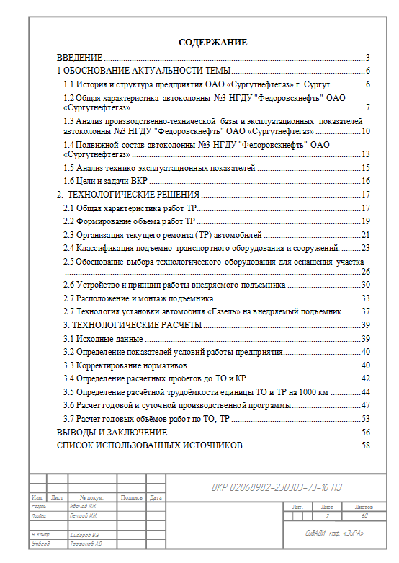

ПРИЛОЖЕНИЕ Ж

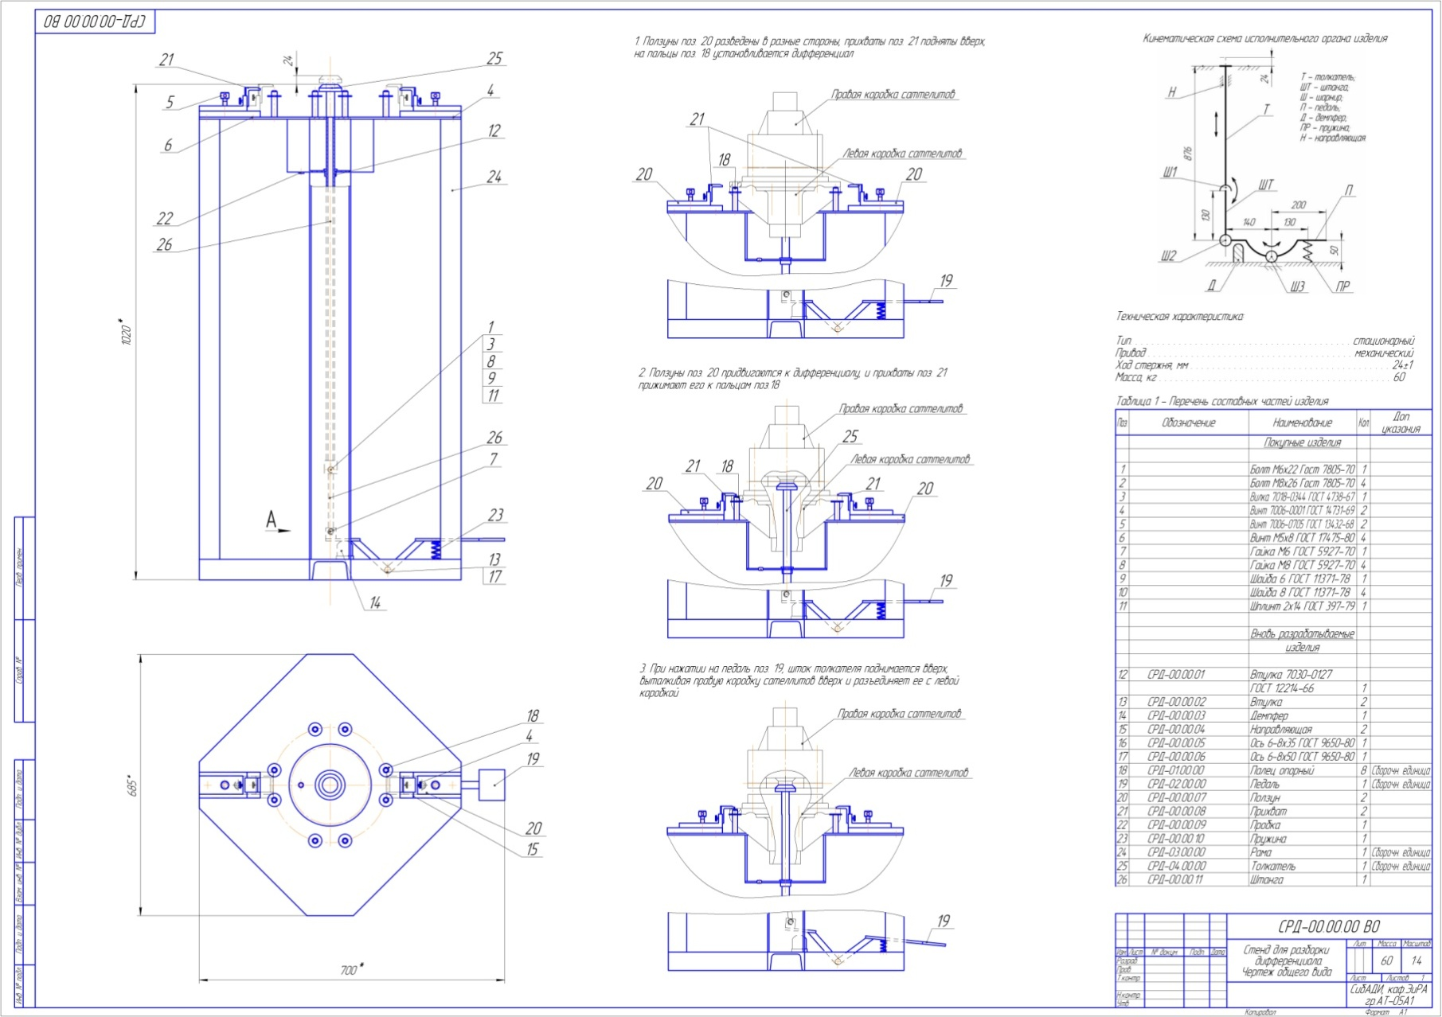

ПРИЛОЖЕНИЕ И
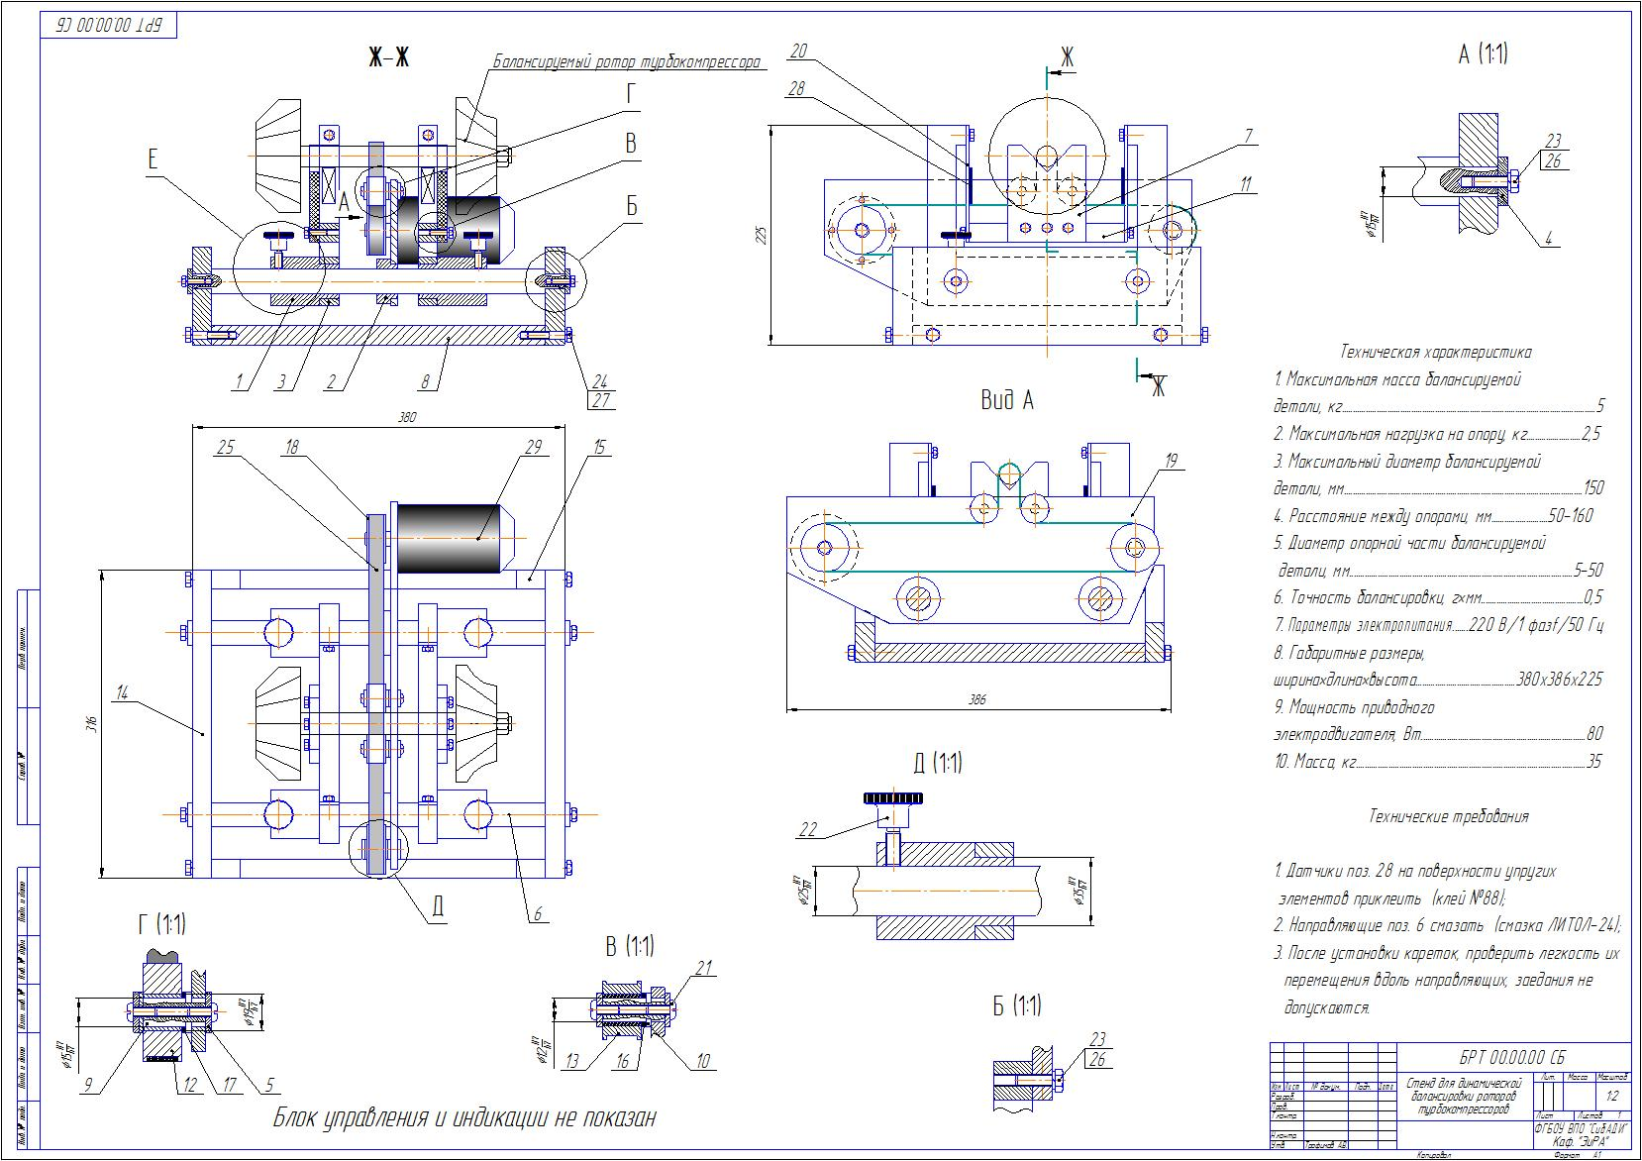

ПРИЛОЖЕНИЕ К

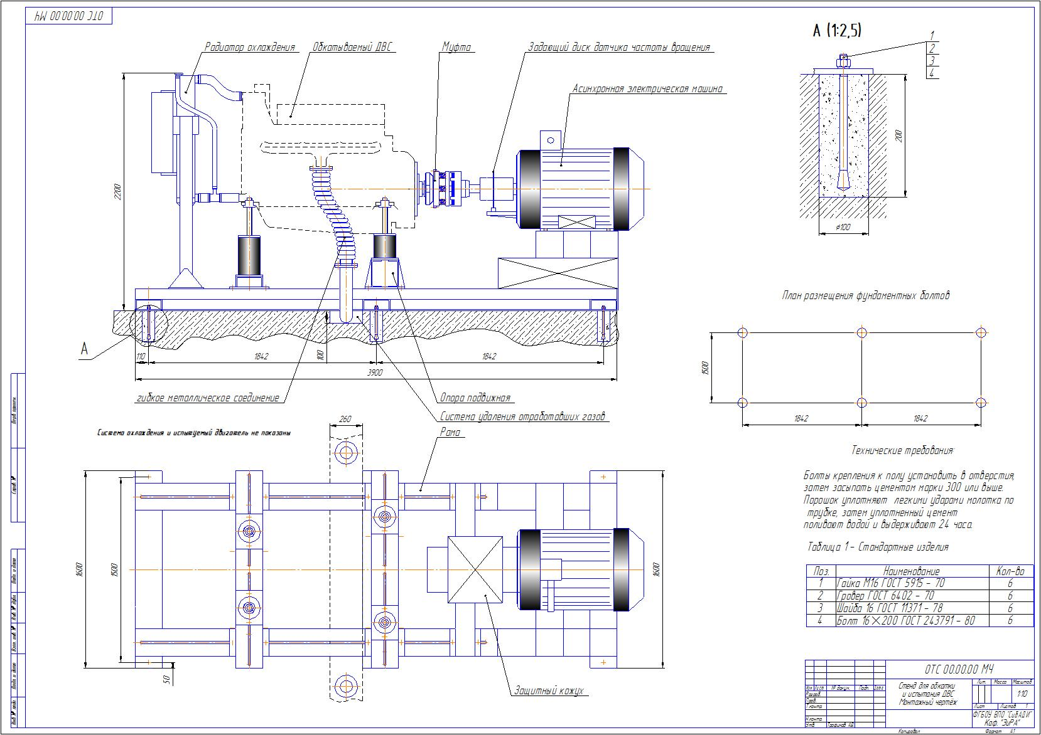

ПРИЛОЖЕНИЕ Л

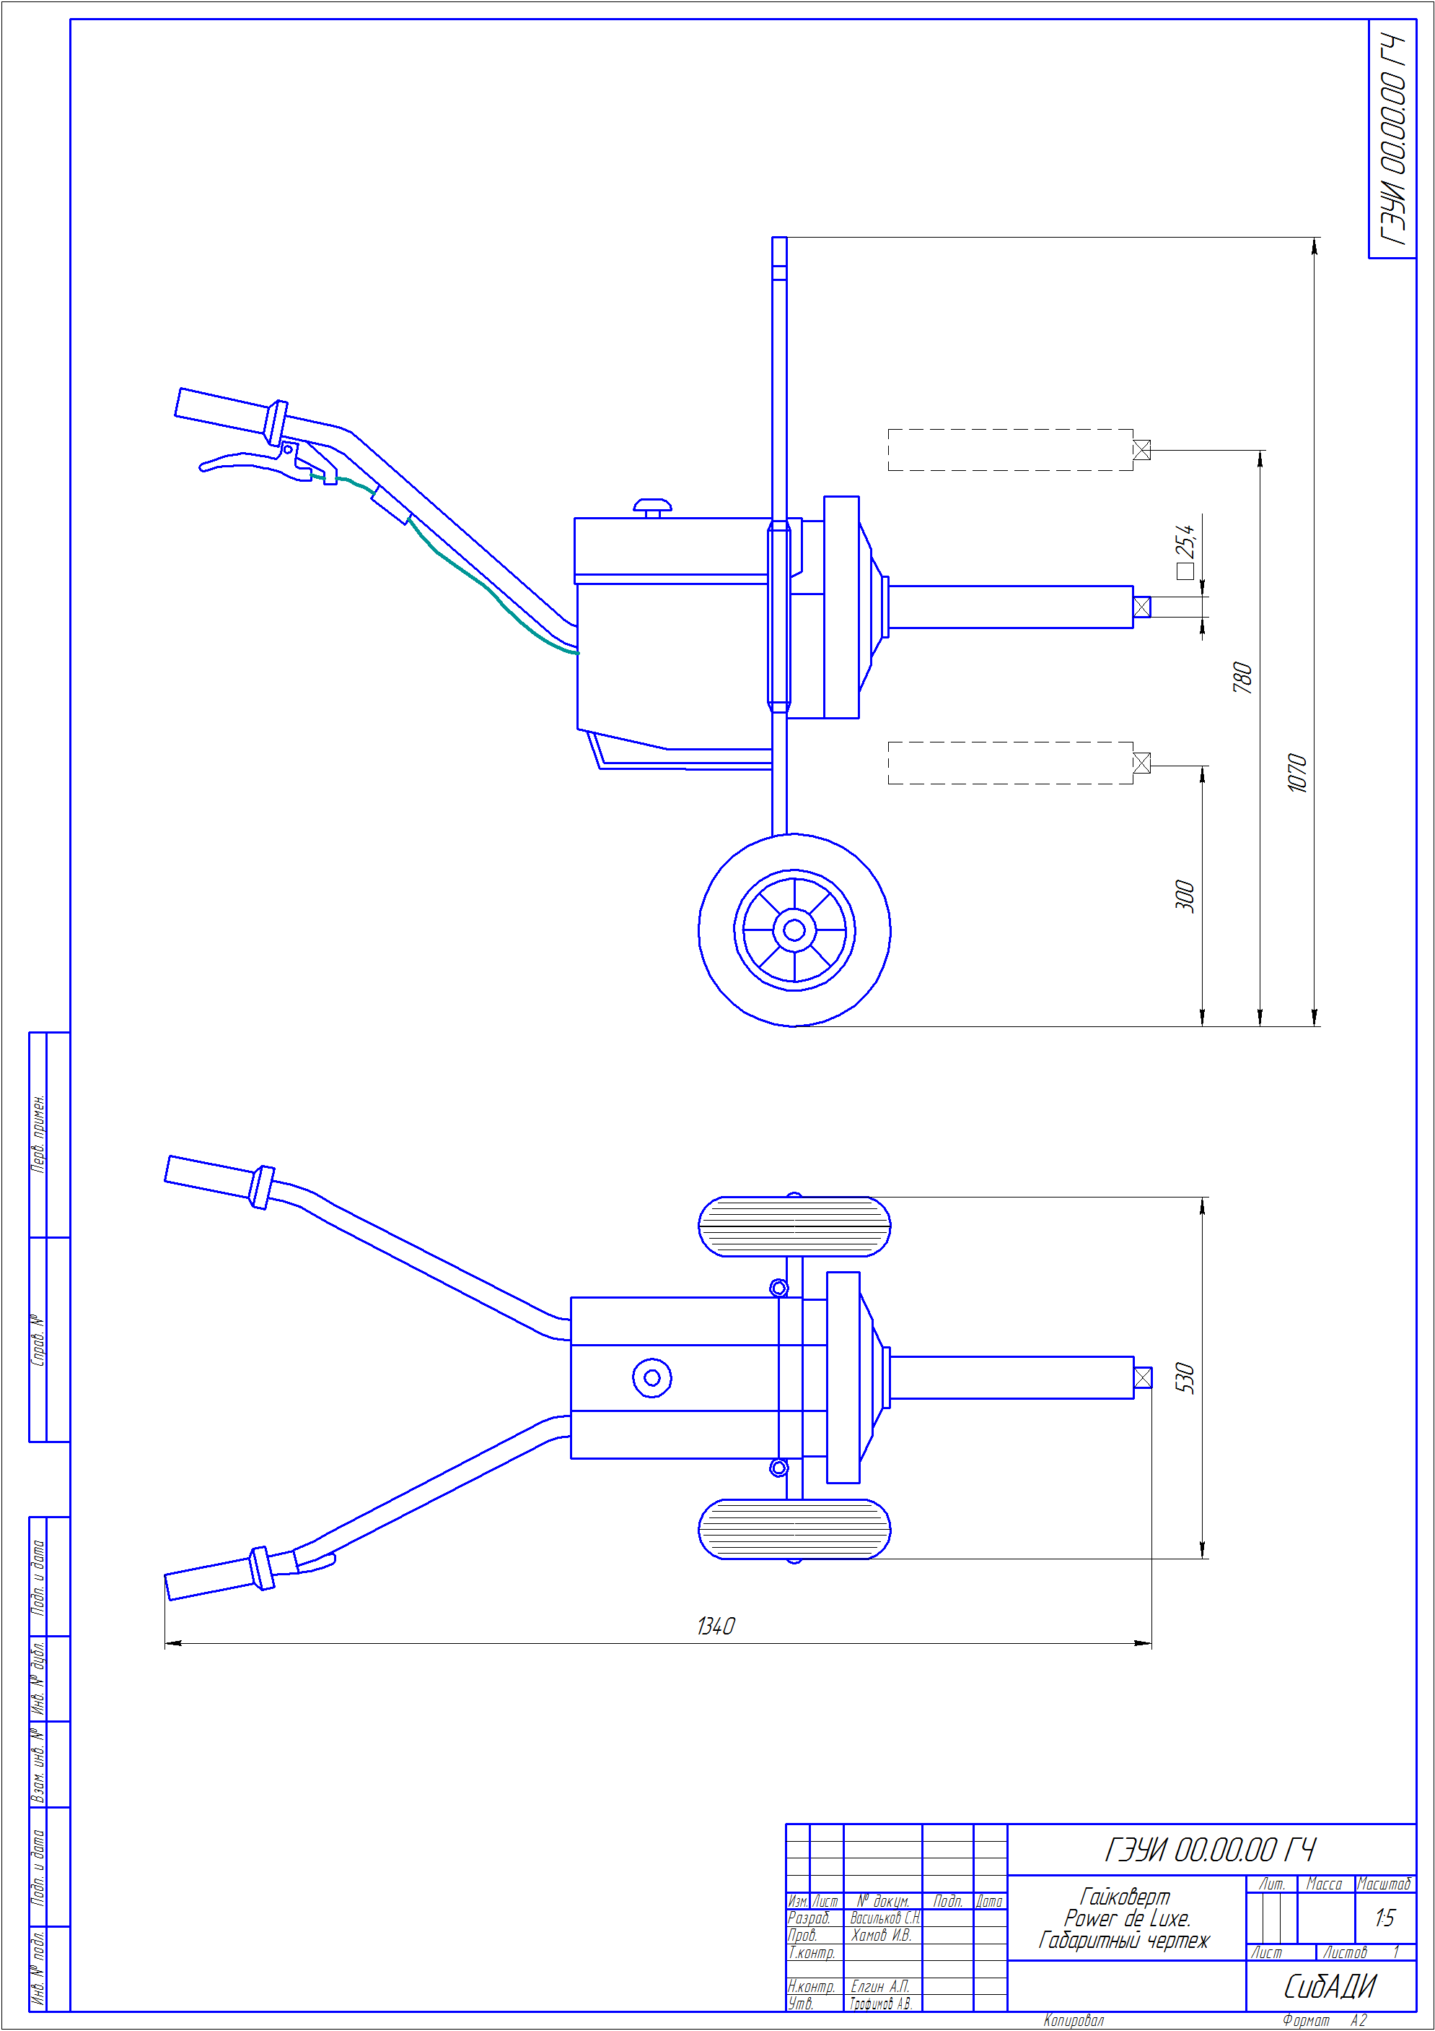

ПРИЛОЖЕНИЕ М

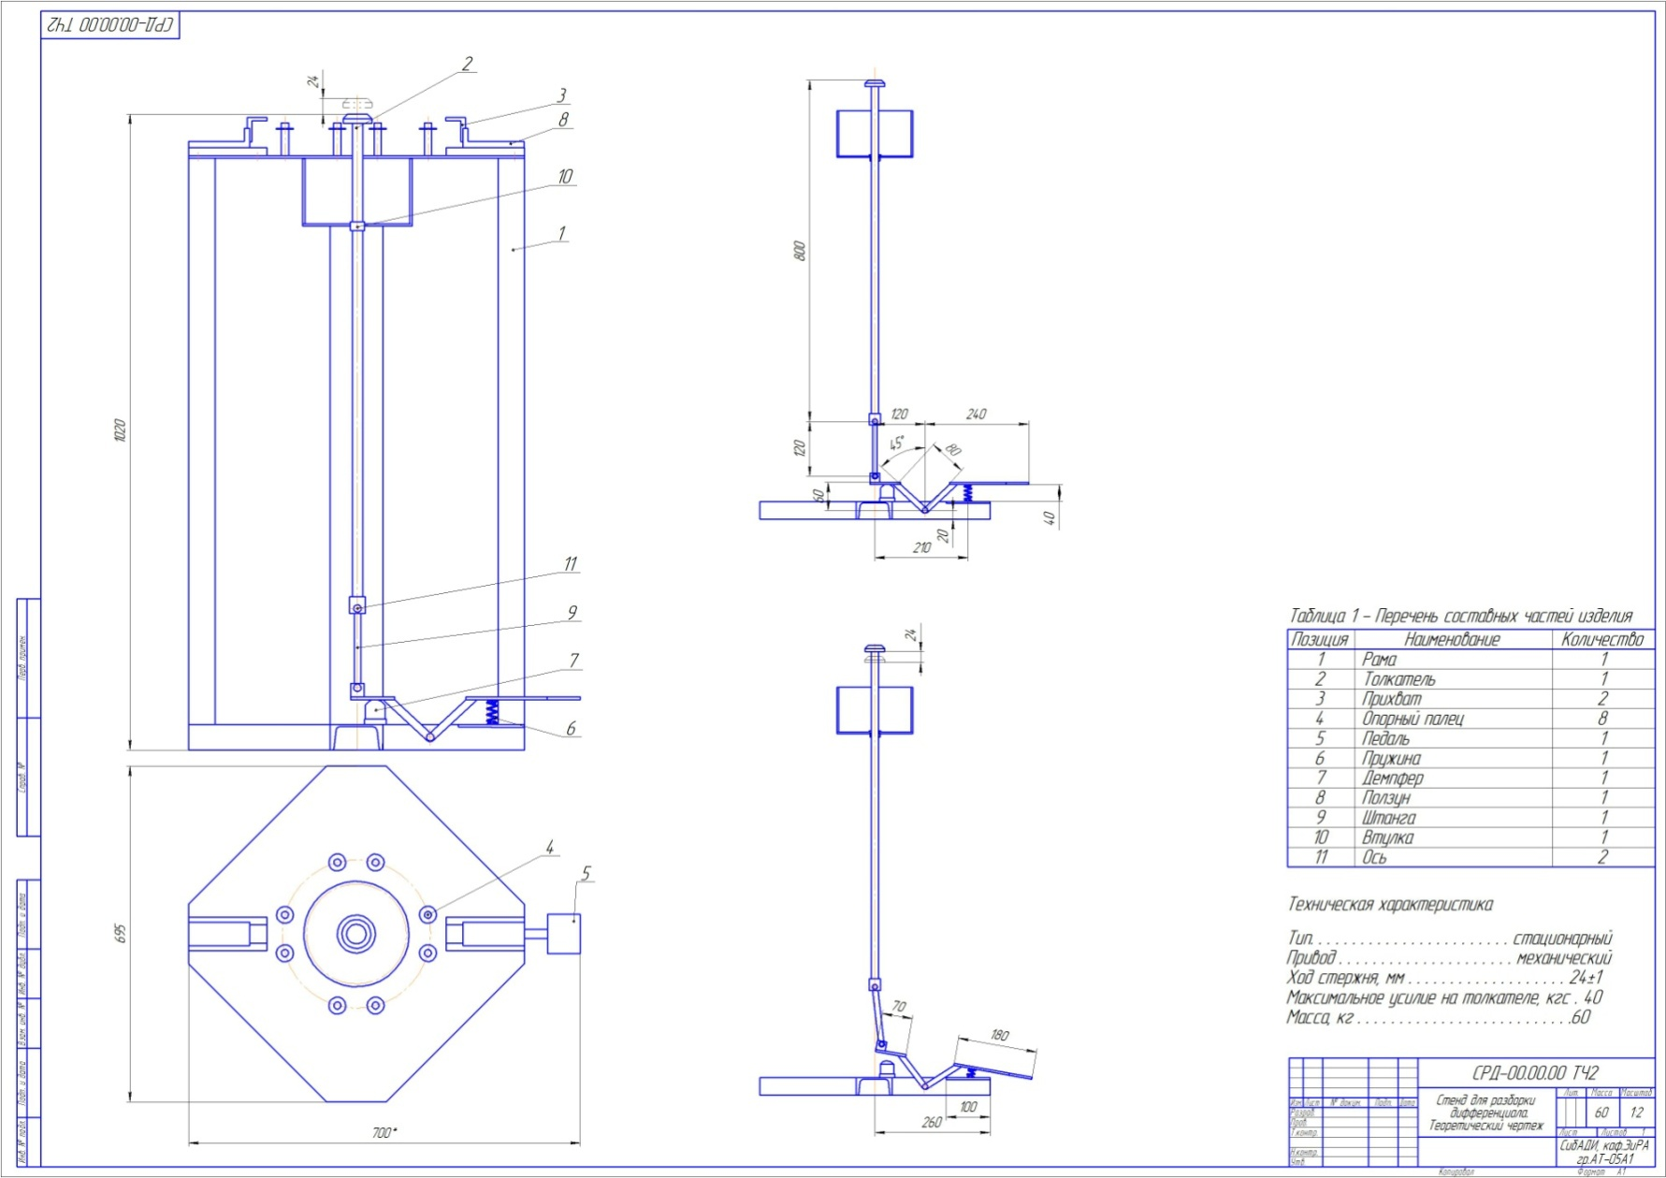

ПРИЛОЖЕНИЕ Н

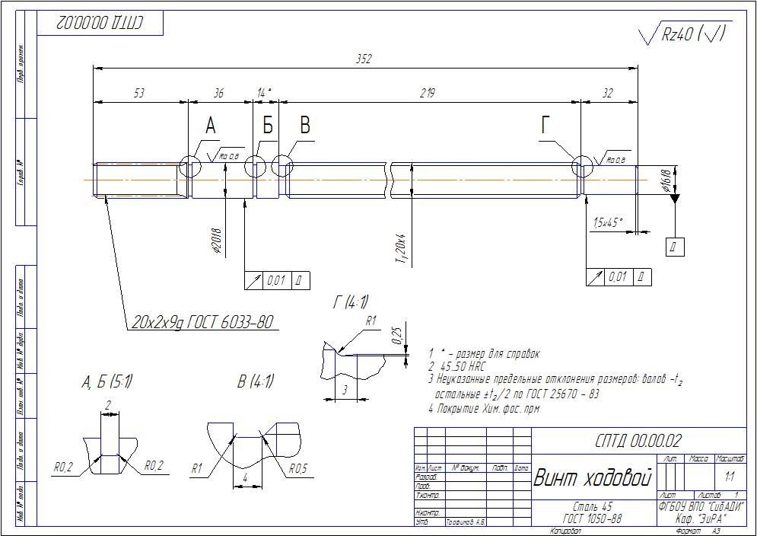

ПРИЛОЖЕНИЕ П

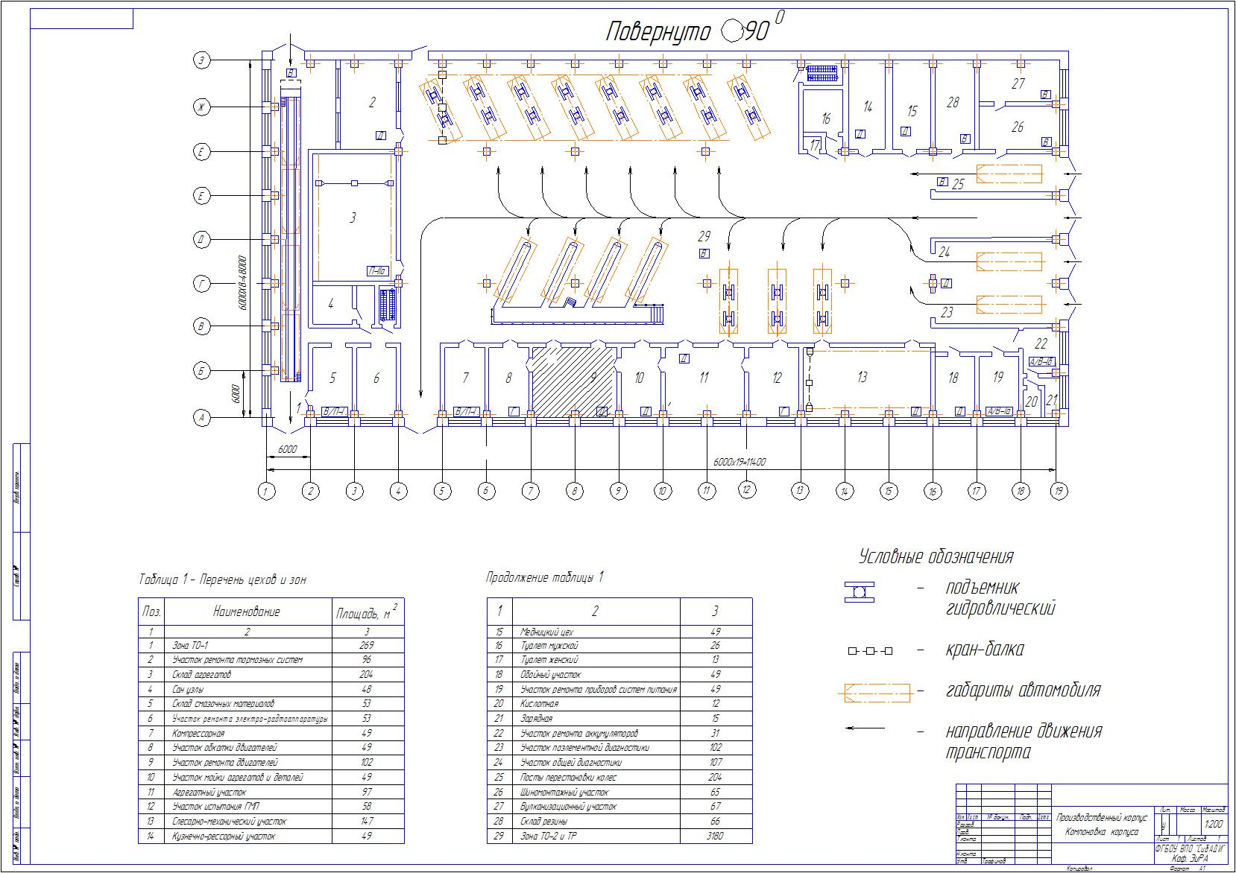

ПРИЛОЖЕНИЕ Р

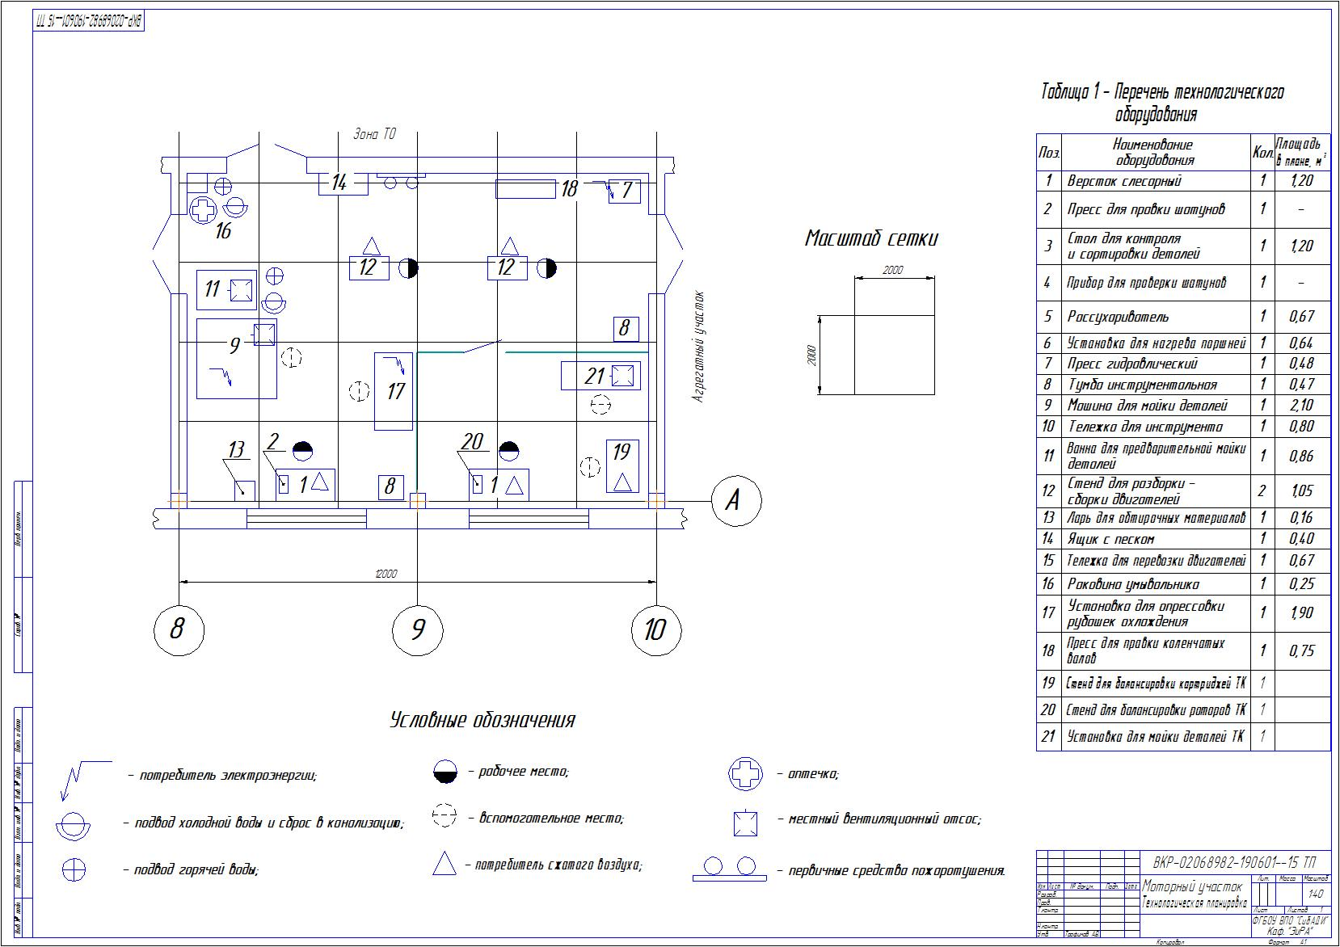

ПРИЛОЖЕНИЕ С

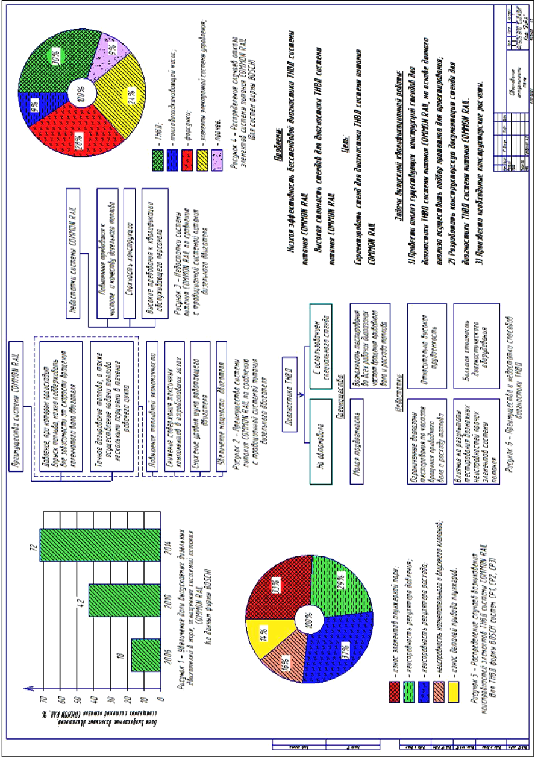

ПРИЛОЖЕНИЕ Т

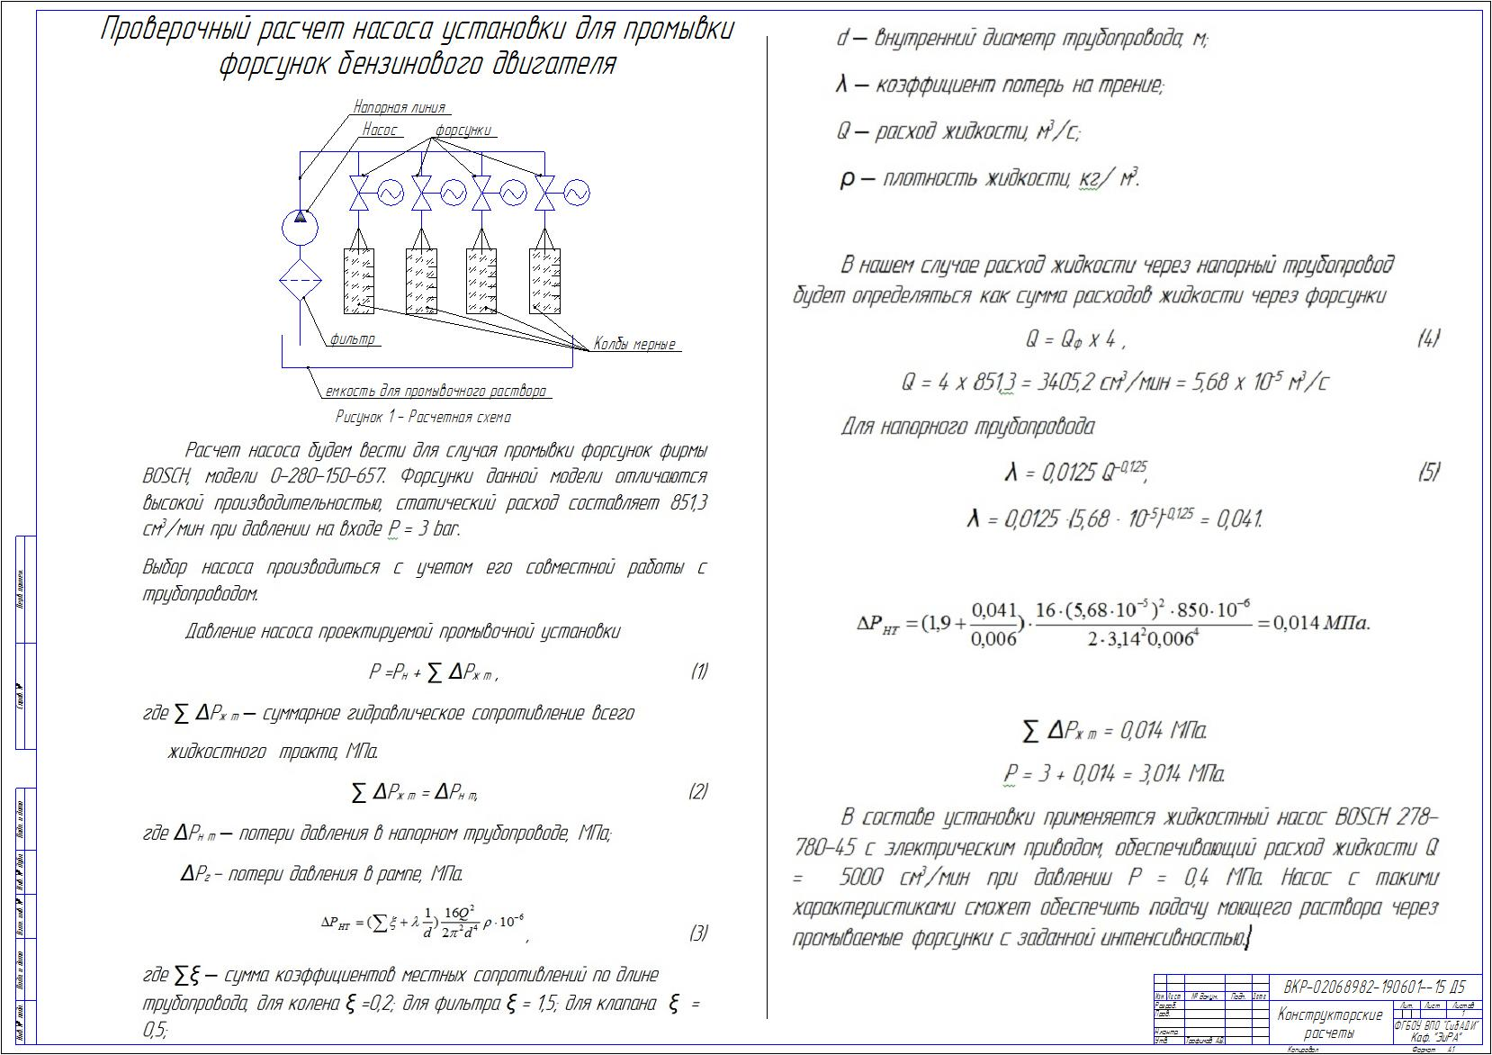

ПРИЛОЖЕНИЕ У

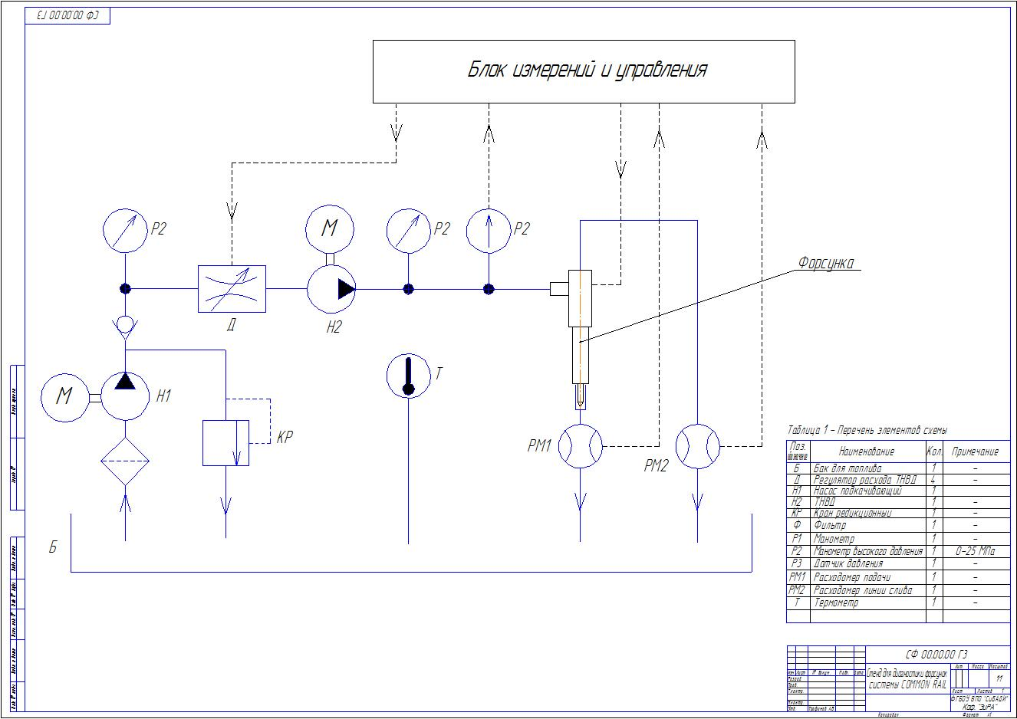

ПРИЛОЖЕНИЕ Ф

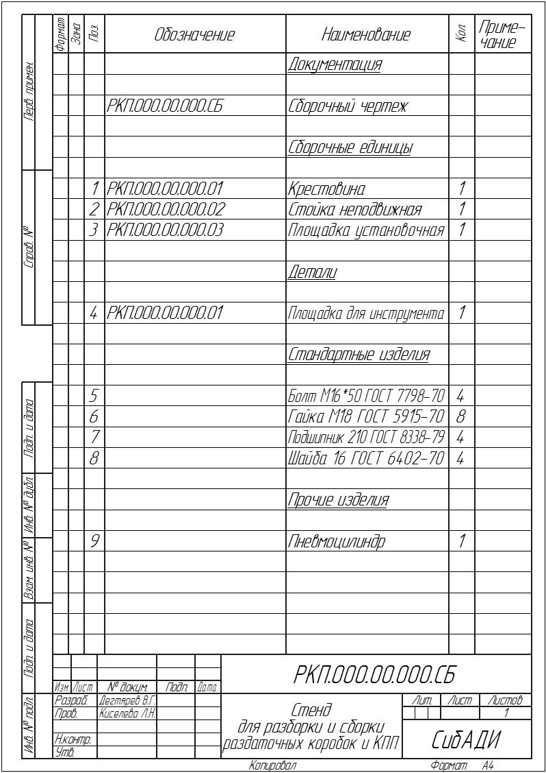

Учебное издание

Руководство к выполнению
выпускных квалификационных работ бакалавров
по направлению 23.03.03
для профилей «автомобили и автомобильное хозяйство» и «автомобильный сервис».

* * *

Составители: Анатолий Петрович Ёлгин,
Анатолий Викторович Трофимов,
Лариса Николаевна Тышкевич

Редактор Т.И. Калинина

* * *

Лицензия ИД № 00064 от 16.08.99.
Подписано к печати .
Формат 60×90 1/16. Бумага писчая.
Гарнитура Times New Roman.
Оперативный способ печати.
Усл. п. л. , уч.-изд. л. 2,0.
Тираж экз. Изд. № 48. Заказ
Цена договорная.

* * *

Издательство СибАДИ
644099, Омск, ул. П. Некрасова, 10
Отпечатано в ПЦ издательства СибАДИ
644099, Омск, ул. П. Некрасова, 10

